ДНІПРОВСЬКИЙ ДЕРЖАВНИЙ АГРАРНО-ЕКОНОМІЧНИЙ УНІВЕРСИТЕТ
Інженерно-технологічний факультет
Кафедра механізації виробничих процесів у тваринництві

П о я с н ю в а л ь н а з а п и с к а
до дипломної роботи освітнього ступеня «Магістр» на тему:

Обґрунтування енергозберігаючих режимів роботи
вакуумних систем доїльних установок

Виконав: студент 2 курсу, групи МгМз-1-19
за спеціальністю 208 «Агроінженерія»

_________________ Уткін Владислав Олександрович

Керівник: ________ Дудін Володимир Юрійович

Рецензент: _________ ____________________________

Дніпро 2021

ДНІПРОВСЬКИЙ ДЕРЖАВНИЙ

АГРАРНО-ЕКОНОМІЧНИЙ УНІВЕРСИТЕТ
Інженерно-технологічний факультет

Кафедра механізації виробничих процесів у тваринництві

Освітній ступінь: «Магістр»

Спеціальність: 208 «Агроінженерія»
ЗАТВЕРДЖУЮ
В.о. завідувача кафедри
МВПТ .
(назва кафедри)
доцент .
(вчене звання)
_________ Дудін В.Ю.
(підпис) (прізвище, ініціали)
«____» ______________ 2020 р.

ЗАВДАННЯ
НА ДИПЛОМНУ РОБОТУ СТУДЕНТУ

Уткіну Владиславу Олександровичу .
(прізвище, ім’я, по батькові)
1. Тема роботи: Обґрунтування енергозберігаючих режимів роботи вакуумних систем доїльних установок .

керівник роботи Дудін Володимир Юрійович, к.т.н., доцент .
( прізвище, ім’я, по батькові, науковий ступінь, вчене звання)

затверджені наказом вищого навчального закладу від
«25» листопада 2020 року № 2958

2. Строк подання студентом роботи 08.02.2021 р. .

3. Вихідні дані до роботи Аналіз стану питання процесів та обладнання для доїння корів та, зокрема, вакуумних систем. Патентний пошук, аналіз літературних джерел, останніх досліджень з обраної тематики.

4. Зміст розрахунково-пояснювальної записки (перелік питань, які потрібно розробити) 1. Стан питання. Мета і завдання дослідження. 2. Теоретичне обгрунтування енергозберігаючої вакуумної системи. 3. Експериментальні дослідження енергозберігаючої вакуумної системи. 4. Охорона праці та безпека в надзвичайних ситуаціях. 5. Техніко-економічна оцінка удосконаленої вакуумної системи. Загальні висновки. Бібліографічний список .

5. Перелік демонстраційного матеріалу
1. Мета і задачі досліджень. Аналіз (2 аркуші, А4). 2.Теоретичні дослідження (3 аркуші, А4). 3. Експериментальні дослідження (3 аркуші, А4). 4. Охорона праці (1 аркуш, А4). 5. Економічні показники (1 аркуш, А4). 6. Висновки (1 аркуш, А4) .

6. Консультанти розділів роботи

Розділ | Прізвище, ініціали та посада  консультанта | Підпис, дата
Розділ | Прізвище, ініціали та посада  консультанта | завдання  видав | завдання  прийняв
1 | Дудін В.Ю., доцент
2 | Дудін В.Ю., доцент
3 | Дудін В.Ю., доцент
4 | Кравець В.В., доцент
5 | Вінніченко І.І., професор
Нормоконтроль | Гаврильченко О.С., доцент

7. Дата видачі завдання: 25.11.2020 р. .

КАЛЕНДАРНИЙ ПЛАН

№  з/п | Назва етапів дипломної роботи | Строк виконання етапів роботи | Примітка
1 | Аналітичний (оглядовий) | до 01.11.2020 р.
2 | Теоретичний | до 20.11.2020 р.
3 | Експериментальний | до 10.12.2020 р.
4 | Охорона праці | до 20.12.2020 р.
5 | Економічний | до 27.12.2020 р.
6 | Демонстраційна частина | до 24.01.2021 р.

Студент ____________ Уткін В.О. .
( підпис ) (прізвище та ініціали)

Керівник роботи ____________ Дудін В.Ю. .
( підпис ) (прізвище та ініціали)

№ п/п | Формат | Позначення |  |  |  | Найменування |  | Кількість аркушів |  | Номер  аркуша |  | Примітка
 |  |  |  |  |  | Текстові документи
1 | А4 |  |  |  |  | Пояснювальна записка |  | 87
 |  |  |  |  |  | Демонстраційні матеріали
2 | А4 |  |  |  |  | Мета і задачі досліджень. Аналіз |  | 2 |  | 2,3
3 | А4 |  |  |  |  | Теоретичні дослідження |  | 3 |  | 4,5,6
4 | А4 |  |  |  |  | Експериментальні дослідження |  | 3 |  | 7,8,9
5 | А4 |  |  |  |  | Охорона праці |  | 1 |  | 10
6 | А4 |  |  |  |  | Економічна частина |  | 1 |  | 11
7 | А4 |  |  |  |  | Висновки |  | 1 |  | 12
 |  |  |  |  |  |  | 46ДР027.000.000РД
Зм. | Арк. |  | № докум. | Підп. | Дата
Розробив |  |  | Уткін |  |  |  | Відомість дипломної роботи |  | літера |  | аркуш |  | аркушів
Перевірив |  |  | Дудін |  |  |  |  |  |  |  | 3 |  | 87
Т. контр |  |  |  |  |  |  |  |  | МгМз-1-19, ДДАЕУ
Н. контр. |  |  | Гаврильченко
Затверд. |  |  | Дудін

АНОТАЦІЯ

Уткін В.О. Обґрунтування енергозберігаючих режимів роботи вакуумних систем доїльних установок /Випускна кваліфікаційна робота на здобуття освітнього ступеня «магістр» за спеціальністю 208 «Агроінженерія» (спеціалізація «Механізація тваринництва»). – ДДАЕУ, Дніпро, 2021.
Вступна частина дипломної роботи містить обґрунтування актуальності теми, сформульовані мета та задачі, приведено методи досліджень. Аналіз стану питання дав змогу обґрунтувати напрямки вирішення поставленої мети та задач. В другому розділі проведено теоретичне моделювання вакуумної системи лінійної доїльної установки з частотним регулятором, на основі якого розроблено удосконалення її схеми. В результаті експериментальних досліджень доведено, що розроблена схема вакуумної системи є працездатною. Проведено дослідження розробленої конструкції з точки зору охорони праці. Виконано економічне обґрунтування розробки. Зроблені висновки та складено список використаної літератури.

Ключові слова: вакуумна система, доїльна установка, керування, частотний регулятор, енергозбереження

1. Уткін В.О. / Обґрунтування енергозберігаючої схеми роботи вакуумних систем доїльних установок // В.Ю. Дудін, В.О. Уткін // Materiály XVI Mezinárodní vĕdecko - praktická konference «Moderní vymoženosti vědy», Volume 10 : Praha. Publishing House «Education and Science» -88 s.

ЗМІСТ

 | Вступ …………………………………………………………………..….... | 7
1 | СТАН ПИТАННЯ. МЕТА І ЗАДАЧІ ДОСЛІДЖЕННЯ ……….……...... | 9
 | - Машинне доїння корів і значення вакуум-силових установок  в реалізації процесу доїння ……………………………………….….... | 9
 | - Вакуумний режим існуючих доїльних установок  і вплив його на показники машинного доїння ……………………..…. | 13
 | - Огляд вакуумних насосів доїльних установок і їх класифікація ..…. | 17
 | - Аналіз способів і засобів стабілізації вакуумного режиму…………. | 27
 | 1.5 Висновки …………..…………………………..……………………… | 31
2 | ТЕОРЕТИЧНЕ ОБГРУНТУВАННЯ  ЕНЕРГОЗБЕРІГАЮЧОЇ ВАКУУМНОЇ СИСТЕМИ..………..................... | 32
 | 2.1 Обґрунтування конструктивної схеми …..…….…..………..…………... | 32
 | 2.2 Аналіз потокового процесу доїння корів …………………....…………... | 37
 | 2.3 Аналіз основних кінематичних характеристик вакуумного насоса..... | 44
 | 2.3.1 Швидкість руху та прискорення пластини…………………….. | 44
 | 2.3.2 Потужність на привід……………………………………………. | 49
 | 2.4 Висновки ………………………………………..……………………… | 54
3 | ЕКСПЕРИМЕНТАЛЬНІ ДОСЛІДЖЕННЯ  ЕНЕРГОЗБЕРІГАЮЧОЇ ВАКУУМНОЇ СИСТЕМИ …………….……… | 55
 | 3.1 Програма та методика експериментальних досліджень ……………. | 55
 | 3.2 Методика планування і проведення багатофакторного  експерименту по оцінці впливу основних факторів на потужність…...…. | 58
 | 3.3 Результати проведення експерименту …………………………….…. | 60
 | 3.4 Висновки …………..……………............................................................ | 63
4 | ОХОРОНА ПРАЦІ ТА БЕЗПЕКА В НАДЗВИЧАЙНИХ СИТУАЦІЯХ …. | 64
 | 4.1 Загальні визначення та поняття ………………………..…..…………….. | 64
 | 4.2 Аналіз шкідливих та небезпечних виробничих факторів.................... | 65
 | 4.3 Заходи по забезпеченню захисту оператора машинного доїння  від дії шкідливих та небезпечних факторів ….……………………….…. | 67
 | 4.4 Правила безпечного виконання робіт при доїнні корів……………... | 69
 | 4.5 Порядок дій у надзвичайних ситуаціях……………………….…..….. | 72
 | 4.6 Висновки………………………………………………………………. | 73
5 | ТЕХНІКО-ЕКОНОМІЧНА ОЦІНКА  УДОСКОНАЛЕНОЇ ВАКУУМНОЇ СИСТЕМИ .………………………..…. | 74
 | 5.1 Вихідні дані……………………………………………………………..…. | 74
 | 5.2 Розрахунок експлуатаційних витрат …………………………………..….. | 75
 | 5.3 Висновки …………….………………………………………………….. | 79
 | ЗАГАЛЬНІ ВИСНОВКИ……..…………..…………………....................... | 80
 | БІБЛІОГРАФІЧНИЙ СПИСОК….……………………………………..…. | 82
 | ДОДАТКИ

ВСТУП

У підвищенні рівня виробництва продукції молочного тваринництва і поліпшення її якості велике значення, разом з годівлею та утриманням тварин, має машинне доїння корів. Ефективність роботи доїльних машин і технології доїння в цілому в значній мірі визначається постійністю вакуумного режиму в технологічних лініях доїльних установок.
Аналіз наукових праць вітчизняних і зарубіжних дослідників показав, що навіть незначне відхилення параметрів вакуумного режиму доїльної установки призводить до зростання числа захворювань корів на мастит, викликає зниження їхньої продуктивності та якості молока.
Як джерело вакууму в сучасних доїльних установках використовуються вакуумні насоси різних типів. Їх робочі параметри і, в першу чергу, подача визначають стабільність і величину робочого розрідження в доїльних машинах. При неповному завантаженні вакуум-силової установки, коли одночасно доять не 6, а 2 або 4 корови, існуючі насоси працюють на повну потужність, а через вакуум-регулятор в систему надходить атмосферне повітря.
Виходячи з цього, представляє актуальність розробка та обґрунтування конструктивно-технологічної схеми вакуум-силової установки зі змінною подачею насоса, відповідно до необхідного витратою повітря при доїнні, за рахунок зміни частоти обертання ротора насоса.
Мета роботи: розробка енергозберігаючої конструктивно-технологічної схеми вакуум-силової установки для машинного доїння корів за рахунок обґрунтування режимів і оптимізації її параметрів.
Для виконання зазначеної мети поставлені завдання дослідження:
- на основі аналізу результатів проведених раніше досліджень, патентів і літературних джерел визначити основний напрям вдосконалення технологій і технічних засобів для створення вакуумного режиму;
- теоретично обґрунтувати вибір принципової схеми вакуум-силової установки і її конструктивно-режимні параметрі;
- розробити методику досліджень і провести експериментальні дослідження для визначення оптимальних конструктивних параметрів і режимів роботи вакуум-силової установки;
- провести оцінку удосконаленої розробленої вакуум-силової установки з точки зору охорони праці.
- провести техніко-економічну оцінку розробленої вакуум-силової установки.
Об'єкт дослідження: вакуум-силова установка з вакуум-проводом.
Предмет дослідження - процес роботи вакуум-силової установки при введенні в його склад електродвигуна з регульованою частотою обертання ротора і зміні конструктивних параметрів вакуум-проводу.

1 СТАН ПИТАННЯ. МЕТА І ЗАДАЧІ ДОСЛІДЖЕННЯ

1.1 Машинне доїння корів і значення вакуум-силових установок
в реалізації процесу доїння

У підвищенні рівня виробництва продукції молочного тваринництва і поліпшення її якості велике значення, разом з годівлею та утриманням тварин, має машинне доїння корів. До теперішнього часу накопичений великий теоретичний, експериментальний і практичний матеріал з фізіології доїння, конструюванні доїльних машин і установок.
Як відомо, молокоутворення - це складна функція, виконувана молочною залозою, завдяки досконалості рефлекторної регуляції. Процес молокоутворення здійснюється за участю кори півкуль головного мозку і ряду відділів центральної нервової системи, строго узгодженою в своїй діяльності і утворюють єдину морфофункціональну структуру яку можна назвати центром, що регулює секрецію і виведення молока або лактаційний центром. [2,3,4]
Рефлекс молоковіддачі - це результат взаємодії нервової, ендокринної та судинної систем. Він виробився у самок ссавців у відповідь на роздратування при ссанні дитинчат і закріпився у домашніх тварин як реакція на подразнення нервових рецепторів вимені при доїнні. В рефлексі молоковіддачі розрізняють дві фази. Перша фаза чисто нервова, характеризується виділенням молока з великих проток і цистерн внаслідок подразнення рецепторів молочної залози і передачі імпульсів до центрів і назад по короткій рефлекторну дугу.
Друга фаза - нейрогуморальна, характеризується надходженням окситоцину в кров, а потім в молочну залозу і виведенням молока з альвеол і дрібних проток внаслідок скорочення міоепітелій під впливом нейрогуморального механізму.
Фазовий характер рефлексу молоковіддачі має важливе біологічне значення. Природний спосіб вилучення молока з вимені корови - це висмоктування його телям, він досить простий. Акт смоктання у телят складається з двох фаз: вичавлювання (смоктання) і відпочинку.
Для того щоб отримувати молоко для потреб людини, необхідні технічні пристрої, що імітують роботу порожнини рота теляти. У період одомашнення великої рогатої худоби людина такими пристроями не мав, а тому для отримання молока з вимені корови люди стали застосовувати ручне доїння (вижимання молока з вимені корови), яке зіграло велику роль в підвищенні продуктивності тварин. Пальці дояра ритмічно і сильно стискають спочатку рецепторну зону основи дійки, а потім всю дійку зверху вниз, вичавлюючи молоко. [5]
При цьому робота вимагає певних рухів рук залежить від типу вищої нервової діяльності (ВНД) корови, будови її вимені і продуктивності. [6,7,8]. Оператор видозмінює рухи, як частоту, так і силу натискань на дійку в залежності від індивідуальних реакцій корови на доїння і інтенсивність прояву рефлексу молоковіддачі [2, 9].
Темп доїння повинен забезпечувати найбільш повне спорожнення вимені. Зазвичай оптимальна частота стиснення дійки залежить від фази лактації та індивідуальних особливостей тварини.
Досить докладно дослідниками вивчені показники ручного доїння і всі вони вказують на один основний недолік ручного доїння - недостатня середня швидкість вилучення молока з вимені, при роботі одного оператора. Тривалість доїння малопродуктивної корови, при ручному доїнні, дорівнює 6 ... 9 хв., а рефлекс молоковіддачі триває всього 4 ... 6 хв. і доїння корів стає неможливим без додаткового стимулювання.
При машинному доїнні корів молоко з вимені корови витягується, як і при ручному, механічно [10,11]. Частіше за все, молоко з вимені виводиться завдяки дії робочого вакуумметричного тиску (розрідження), що створюється під дійкою або за рахунок витискання його. У першому випадку вакуумні доїльні апарати зону основи дійки здавлюють лише злегка, ритмічно і сильніше стискають кінчик дійки і її нижню половину від низу до верху. У другому спостерігається імітація ручного доїння. Однак апарати другого типу не набули поширення, так як складні і незручні в експлуатації [3, 5].
Сьогодні машинне доїння міцно увійшло в практику молочного скотарства. Машинне доїння, крім збільшення продуктивності і полегшення праці доярок, дозволяє найбільш ефективно використовувати особливості рефлексу молоковіддачі його короткочасність і дифузний характер, тобто одночасне виділення молока всіма чвертями вимені [13].
В даний час вчені займаються питаннями, пов'язаними з технологією машинного доїння корів. Незважаючи на те, що зазначені питання досить добре вивчені, вони залишаються найбільш актуальними. Це викликано тим, що поки не вдалося визначити оптимальні параметри доїльних апаратів при різних режимах доїння і виявити найкращу технологію доїння, яка дозволила б домогтися оптимальної швидкості доїння і, що цілком можливо, повністю виключити захворюваність вимені корів при машинному доїнні. [9,3,13].
В процесі машинного доїння реалізуються два завдання. По-перше, необхідно впливати на корову таким чином, щоб вона була готова повністю віддати молоко. По-друге, це молоко потрібно витягти.
У загальному випадку на роботу системи машинного доїння впливають такі основні фактори: зовнішнє середовище (в тому числі методи селекційної роботи і підбору корів до машинного доїння); керуючі впливи, здійснювані оператором безпосередньо під час доїння корів; характер роботи виконавчого механізму, безпосередньо пов'язаного з функціонуванням системи [14].
Аналіз робочого процесу доїльного апарату дозволяє зробити наступні висновки [14]:
1. Режим роботи апарату повинен змінюватися в залежності від інтенсивності молоковіддачі, забезпечуючи оптимальну швидкість доїння.
2. В процесі доїння повинна проводитися своєчасна стимуляція молоковіддачі і досягатися найбільш повне видоювання молока без ручного додоювання. Температура доїльних стаканів повинна бути близькою до температури вимені тварини.
3. В апараті повинні бути передбачені засоби регулювання співвідношення тактів і частоти пульсацій.
4. Повинна забезпечуватися повна безпека для тварини як самого процесу доїння, так і випадкових перетримок доїльних стаканів на дійках.
5. Необхідно надійно ізолювати молоко від дотику рук людини, що багато в чому виключає бактеріологічну забрудненість молока.
6. В апараті повинен бути передбачений облік надою молока від кожної корови.
7. Обов'язкова наявність засобів сигналізації про закінчення процесу доїння, а також пристроїв для автоматичного відключення доїльних стаканів при знятті їх з дійок.
8. У конструктивному відношенні апарат повинен бути максимально простим, при меншій кількості деталей з тим, щоб забезпечувалася можливість проведення швидкої і ретельної мийки.
Вакуумна установка доїльної машини призначена для створення в системі розрідження (вакууму) шляхом відкачування повітря і підтримки його на заданій величині. Вона виконує роль силової трансмісії між двигуном і робочими органами - доїльними стаканами. Установка складається з вакуумного насоса, балона-ресивера, регулятора розрідження, вакуумметра, системи трубопроводів з арматурою і двигуна [14].
Ефективність роботи доїльних машин і технології доїння в цілому в значній мірі визначається постійністю вакуумного режиму в технологічних лініях доїльних установок різних модифікацій. Аналіз наукових праць вітчизняних і зарубіжних дослідників показав, що навіть незначне недотримання параметрів вакуумного режиму доїльної установки або апарату призводить до зростання числа захворювань корів на мастит, викликає зниження їхньої продуктивності та якості молока.
Як джерело вакууму в сучасних доїльних установках використовуються вакуумні насоси різних типів [1]. Їх робочі параметри і, в першу чергу, подача визначає стабільність і величину робочого розрідження в доїльних машинах. В результаті аналізу потенційних можливостей методів і технічних засобів створення розрідження встановлено, що для забезпечення заданих параметрів вакуумного режиму доїльних установок доцільно використовувати ротаційні пластинчасті вакуумні насоси [1].

1.2 Вакуумний режим існуючих доїльних установок
і вплив його на показники машинного доїння

На молочно-товарних підприємствах України термін служби дійних корів складає 3,6 ... 3,8 року. При цьому запалення молочної залози в середньому реєструється у 12,3% корів. У 38-40% випадків причиною вибракування високопродуктивних тварин є патологія вимені [15]. Одна з головних причин цього - невідповідність доїльного апарату фізіології тварини, яка збільшується відхиленнями дійсного розрідження в доїльної установки від його оптимального значення.
Збільшення виробництва молока, поліпшення якості продукції та підвищення продуктивності праці на фермах в значній мірі залежить від рівня механізації і автоматизації доїння корів, надійної роботи доїльних машин та забезпеченості ферм високоефективними комплексами обладнання первинної обробки та охолодження молока.
Технічні характеристики і умови експлуатації доїльних установок більшою мірою визначають ефективність доїння корів. В результаті досліджень вітчизняних і зарубіжних вчених встановлено [13,16,17], що вакуумний режим доїльної установки значно впливає на продуктивність поголів'я. Нестійке розрідження в будь-який доїльної установки веде до порушення молоковіддачі у тварин і зниження продуктивності.
Безліччю дослідів встановлено [18], що між значенням робочого розрідження і швидкістю вилучення молока з вимені є пряма залежність. При цьому розрідження до 40 кПа абсолютно безпечно для здоров'я тварин, проте тугодійні корови при такому розрідженні повністю не видоюються. При зменшенні розрідження в піддійкових камерах доїльних стаканів до 27 ... 33 кПа відбувається неповне розкриття сфінктера дійки корови, і потік молока припиняється [5], що призводить до зниження швидкості доїння в разовому надої, зменшення жирності молока і загального падіння продуктивності. Крім того, знижене розрідження у вакуумній магістралі призводить до порушення процесу доїння і зниження продуктивності праці операторів.
Саме тому багато вчених займалися дослідженням впливу підвищеного розрідження на кількісні і якісні показники доїння корів. Збільшення розрідження понад 50,5 кПа взагалі неприпустимо, так як це сприяє запаленню вимені корів, і служить причиною наповзання доїльних стаканів на дійки. За даними [20] сфінктер дійки корови, через фізичні властивості тканин, може повністю відкриватися тільки при порівняно великому перепаді тисків, що і послужило обґрунтуванням порівняно високого розрідження (47..53 кПа) в процесі доїння корів. Згідно з дослідженнями [21] збільшення розрідження в вакуумпроводі до 60 кПа при доїнні тритактним апаратом «Волга» підвищує швидкість виведення молока і вміст жиру в ньому. Німецькі вчені, дослідивши процес доїння в низьковакуумному режимі, встановили, що повне видоювання можливо і при вакуумі порядку 42...44 кПа.
Певне розрідження, характерне для кожного доїльного апарату, забезпечує його роботу без порушення нормальних фізіологічних процесів у тварин.

Таблиця 1.1 - Величина оптимального розрідження для доїльних
апаратів вітчизняного виробництва

Марки доїльних апаратів | Межі оптимального розрідження, кПа | Максимальна різниця коливань вакууму, кПа
«Стимул» | 45...53 | 9,3
«Темп» | 43...48 | 4,0
ДА-2М | 46...48 | 1,3
ДА-3М | 50...53 | 2,7
«Майга» | 48...50 | 2,7
«Волга» | 50...53 | 2,7

Основна частина сучасних доїльних апаратів в нашій країні і за кордоном працюють при розрідженні в межах 42...53 кПа, але в деяких конструкціях цей діапазон набагато ширше (33,3...91,3 кПа) [3]. Однак для здійснення ефективного доїння потрібно забезпечити і сталість робочого розрідження. Нестабільність розрідження призводить до порушення стереотипу доїння, погіршення рефлексу молоковіддачі, зростання витрат часу на доїння тварин, зниження продуктивності корів [22].
За даними ряду дослідників діапазон допустимих коливань розрідження у вакуумній системі становить 6,65...7,32 кПа. Так [26] зазначає, що періодичні коливання розрідження в піддійкових камерах доїльних стаканів під час доїння корів в межах 9,7 ... 19,8 кПа знижують середньодобовий удій на 1,9 ... 2,55 %, швидкість молоковіддачі на 0,06 ... 0,15 л/хв і викликають субклінічні мастити. Зменшення робочого розрідження при роботі всіх доїльних апаратів, на думку В.Ф. Королева має бути не більше 2,66 кПа. Згідно з висновком Л.П. Карташова [3] робоче розрідження в вітчизняних доїльних установках при доїнні корів повинно бути не більше 50,6 ... 53,3 кПа і не менше 34,6 кПа, причому коливання розрідження в вакуумпроводі доїльної установки і під дійкою допускаються в межах 2,66 ... 6,65 кПа.
Дослідивши вплив машинного доїння на молочну залозу корів, І.І. Балковий довів, що коливання робочого розрідження у вакуумній системі призводить до захворювання на мастит до 32% корів, до подразнення молочної залози 23...30 % корів, зниження молочної продуктивності 23% і скорочення періоду лактації 25% корів. Корови, які захворіли на мастит, зазвичай знижують молочну продуктивність на 10 ... 18%. Одночасно середня тривалість продуктивного життя корів скорочується до 3 ... 4 років. Ця проблема стоїть і в Німеччині, там середній термін використання корів молочного стада 2 ... 5 років. При цьому значна кількість тварин (31,8%) вибраковується внаслідок пошкодження однієї і більше чвертей вимені [25].
У 90,9% перехворілих на мастит корів в клінічній або прихованій формі також спостерігається зниження продуктивності. Кількість молока в хворих частках вимені в середньому зменшувалося на 42%. Уже при ураженні однієї частки у корови втрачається 10 ... 15% молока.
Порушення і різкі зміни технічних параметрів доїльних установок під час доїння істотно впливають на швидкість молоковіддачі і збільшує час видоювання тварин. За даними дослідника Е. Вальдмана [13] причиною непродуктивного використання доїльних установок найчастіше є конструктивні недоліки доїльних машин та вакуум-силових установок. Конструктивні особливості вакуумної системи і, в першу чергу, подача вакуумного насоса визначають стабільність і величину вакуумного режиму доїльної установки [27, 28, 29, 30]. З метою запобігання значних коливань вакууму в системі за рахунок підвищення продуктивності вакуумних насосів створюється резерв повітря. Резерв подачі вакуумного насоса характеризується різницею між максимальною і технологічною витратою повітря доїльною установкою. Величина резерву значно впливає на стабільність робочого розрідження - основу машинного доїння, і її важливо враховувати при проектуванні і підборі вакуумних насосів до доїльної установки. У таблиці наведено дані про подачу та резерві вакуумних насосів, прийнятих в деяких країнах [30].

Таблиця 1.2 - Подача і резерв вакуумних насосів на один доїльний апарат, м³/хв.

Країна | Подача вакуумного насоса | Резерв вакуумного насоса
Україна | 0,095 | 0,050
Швеція | 0,080 ... 0,110 | 0,043 ... 0,047
Німеччина | 0,070 ... 0,085 | 0,020 ... 0,025

Експериментальні дослідження по комплексу машин для великої рогатої худоби, показали, що подача вакуумного насоса для будь-якої сучасної доїльної установки повинна перевищувати витрата повітря доїльними апаратами в 2,25 рази і включати технологічні витрати повітря на привід всіх вузлів доїльної установки.
Отже, для створення необхідного рівня розрідження в системі необхідно, щоб вакуумний насос, забезпечуючи відкачування повітря, що надходить в систему, мав певний запас подачі для покриття випадкових підсосів, а зміна подачі його в процесі експлуатації не перевищувала допустимих значень.

1.3 Огляд вакуумних насосів доїльних установок і їх класифікація

Число технологічних процесів, що вимагають розрідженого повітря або інших газів постійно зростає. «Вакуум» знаходить своє застосування не тільки в промисловості, але і в сільському господарстві. Крім доїння корів, транспортування молока і його первинної обробки за допомогою вакуумних насосів на тваринницьких фермах виконуються також багато інших технологічні операції: привід заслінок дозаторів при годівлі тварин, відкриття і закриття дверей доїльної установки, фіксація тварин у станку доїльної установки, управління підйомом ділянок молокопроводів в місцях проїзду кормороздавачів в корівниках та ін. Застосовується «вакуум» і для подачі концентрованих кормів до місця годівлі тварин. При закладці силосу в силосні башти з пластиковою плівкою, для транспортування гною з стійла в гноєсховище і в інших випадках. [1]
У молочному скотарстві застосовуються різноманітні схеми і конструкції для отримання вакууму. Відомі вакуумні пристрої з об'ємним і динамічним характером впливу на відсмоктується газ [1, 5]. Вакуумні насоси та пристрої динамічного типу відрізняються досить низьким ККД, рівним 10-25%, так як є пристроями вторинного приводу. У зв'язку з тим, що для забезпечення їх роботи потрібні потужні компресорні установки, зі значними витратами коштів, вакуумні насоси динамічного типу не набули широкого застосування. Принцип роботи об'ємних вакуумних насосів заснований на переміщенні газів шляхом періодичної зміни об’єму робочої камери.
Об'ємні вакуумні насоси за принципом роботи поділяються на поршневі і ротаційні. За типом робочого органу поршневі вакуумні насоси поршневі вакуумні насоси можна розділити на дискові, плунжерні і мембранні. Насоси поршневого типу застосовувалися в нашій країні до середини 50-х років. Вони відрізнялися громіздкістю конструкцій, великий металоємністю, а, отже, і великою масою, що вимагало при монтажі створення потужних фундаментів. Складна конструкція і наявність швидкозношуваних кривошипно-шатунного і повітророзподільного механізмів вимагали при експлуатації ретельного догляду, багато мастила і великих витрат на ремонт. Крім того, неврівноваженість рухомих мас насоса призводить до швидкого зносу деталей і великому шуму при його роботі. До недоліків слід віднести і нерівномірну відкачування повітря, що викликає необхідність застосування додаткових пристроїв для вирівнювання тиску.
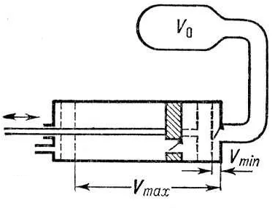 | 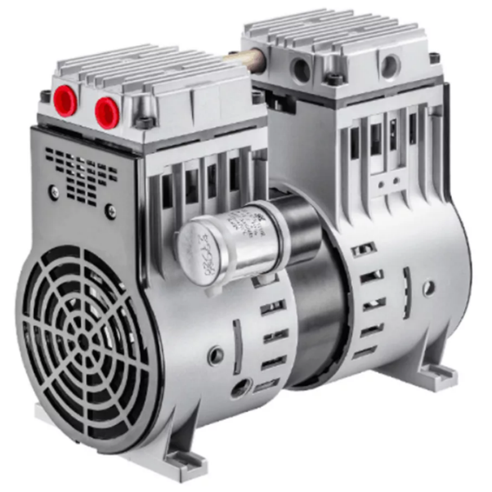
а | б

Рисунок 1.1 – Поршневий вакуумний насос: а – схема; б – загальний вигляд

Зазначені недоліки вакуумних насосів поршневого типу привели до необхідності пошуку найбільш ефективних засобів розрідження повітря.
Виняток склали вакуумні насоси невеликої продуктивності деяких зарубіжних фірм: «Манус» (Великобританія), «Мілько» (Німеччина) і «Хрістенсен» (Данія), що випускаються для застосування в індивідуальних доїльних апаратах невеликих фермерських господарств.
В основу нових конструкцій вакуумних насосів була покладена схема насоса ротаційного типу. За ступенем створюваного розрідження вакуумні насоси можна поділити на насоси низького, середнього і високого вакууму. Саме ротаційні вакуумні насоси низького і середнього вакууму отримали найбільш широке поширення у всіх країнах світу.
Залежно від призначення ротаційні вакуумні насоси можуть бути «сухі» (відсмоктувати газ) і «мокрі» (відсмоктувати газ в суміші з рідиною). У «сухих» насосів розміри простору між впускним патрубком і місцем зіткнення ротора з корпусом насоса трохи менше, ніж у «мокрих», і тому вони створюють більше розрідження.
За конструкцією ротаційні вакуумні насоси підрозділяються на пластинчасті, водокільцеві, з поршнем, що котиться, двороторні і шлангові. Умовно, виходячи зі сказаного вище, класифікаційну схему вакуумних насосів, що входять в механічну групу, можна представити у вигляді, показаному на рис. 1.6.
Вакуумні насоси з поршнем, що котиться застосовуються в установках машинного доїння. Конструктивно насоси цього типу поділяють на пластинчато-статорні і золотникові. До переваг пластинчато-статорних насосів можна віднести невелику кількість зазорів, через які повітря проникає в вакуумну систему. У золотникових насосах ротор не торкається стінок корпусу, а укладений в обойму, що охоплює ексцентрик і представляє собою суцільний циліндр.

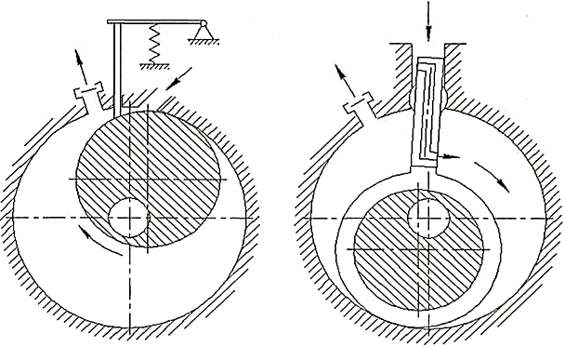

Рисунок 1.2 - Вакуумні насоси поршнем, що котиться

Недоліком насосів цього типу є складність конструкції, виготовлення складових частин вимагає великої точності. Рухомі зворотно-поступальні частини сильно зношуються в процесі роботи і тому вимагають багатою мастила. Виробляються насоси даного типу в основному іноземними фірмами «Манус» (Англія), «Ф.Ф. Вакуум-Енга» (Німеччина), «Шімодзу» (Японія) та ін. У нашій країні вони широкого поширення не отримали.
Водокільцеві вакуумні насоси [31] застосовуються в основному на великих молочних фермах. Відрізняються вони значною об'ємною продуктивністю, простотою конструкції і надійністю в роботі. Вони не мають всмоктуючого і випускного клапанів, в них немає розподільного механізму, немає металевих поверхонь, що труться, і не потрібно змащення під час роботи. Однак достатня надійність в роботі проявляється лише при певних умовах експлуатації. Зокрема вони вимагають додаткових пристроїв (насосів) для подачі робочої рідини, можуть працювати лише при плюсовій температурі навколишнього повітря. Недоліком водокільцевих насосів є низький ККД (0,48-0,52) через значні гідравлічні втрати в рідинному колі (75-80%), нестійкий режим роботи і високі експлуатаційні витрати на одиницю питомої продуктивності.

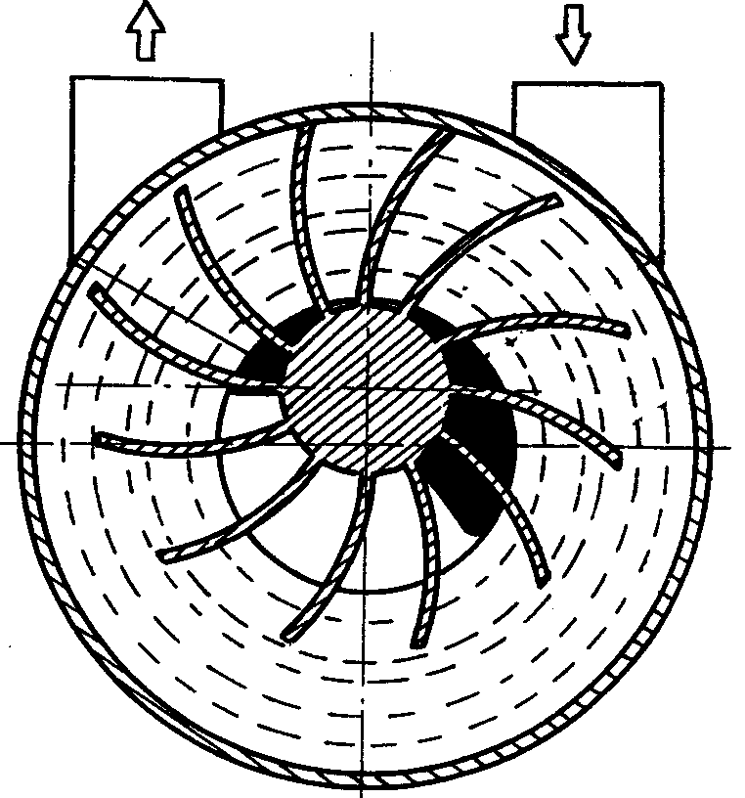 | 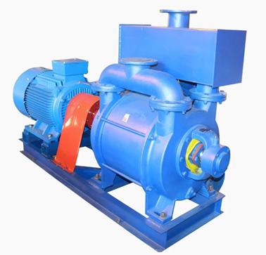
а | б

Рисунок 1.3 – Водокільцевий вакуумний насос: а – схема; б – загальний вигляд
У деяких господарствах нашої країни знаходять застосування двороторні вакуумні насоси (РУТС) [1].

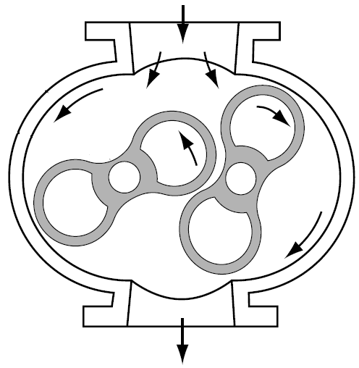 | 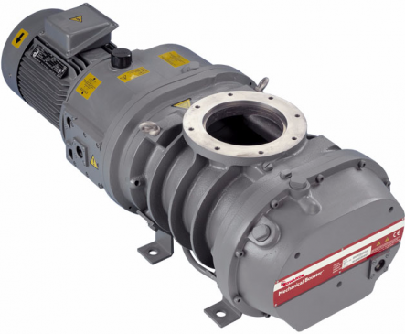
а | б

Рисунок 1.3 - Двороторний вакуумний насос: а – схема; б – загальний вигляд

Вони мають два обертових поршня (ротора) з двома або трьома ущільнювальними лопатями, що переносять повітря від всмоктуючого до нагнітального вікна між двома сусідніми циліндрами. Різновидом двороторних вакуумних насосів є також гвинтові насоси. Істотним недоліком насосів цього типу є те, що вони не можуть працювати ефективно при високому тиску через великі внутрішні перетоки повітря. Ці насоси енергоємні, так як на робочі органи постійно діє повний перепад тиску нагнітання, їх відрізняє невеликий адіабатичний ККД і великий шум високої частоти, який викликається перервами в процесі всмоктування і нагнітання повітря.
У медицині та хімічної промисловості знайшли застосування шлангові вакуумні насоси. Вони складаються з корпусу, всередині якого як привід намотаний шланг, який стискається ексцентрично встановленим ротором. При обертанні ротора відбувається видавлювання повітря з шланга, що створює розрідження в одному з патрубків насоса. Недоліком цих насосів є швидкий знос шлангів і недостатня продуктивність. В даний час ведуться роботи з удосконалення конструкцій насосів цього типу з метою використання їх в сільськогосподарському виробництві

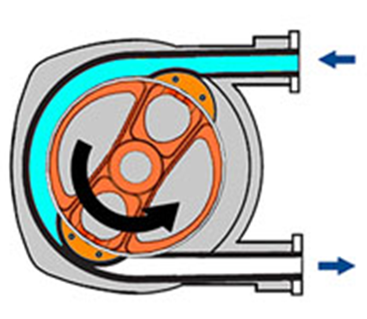 | 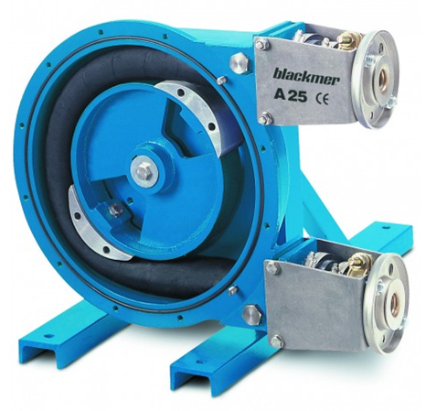
а | б

Рисунок 1.4 – Шланговий вакуумний насос: а – схема; б – загальний вигляд

Проведені дослідження свідчать, що з усіх типів ротаційних вакуумних насосів, призначених для доїльних установок кращі показники мають ротаційні вакуумні насоси пластинчастого типу з ексцентричним розташуванням ротора.
Це пояснюється досить високою продуктивністю, простотою конструкції, низькою вартістю насоса, незалежністю від природно-кліматичних умов. Дія насоса цього типу заснована на зміні об’єму пластинами повітря при обертанні ротора встановленого ексцентрично в корпусі насоса. Пластини можуть мати радіальне або тангенціальне розташування. За допомогою вакуумних насосів пластинчастого типу можна отримати високий вакуум.
Механічний ККД їх дорівнює 0,8-0,9. Він характеризує відношення індикаторної потужності до потужності на валу насоса. Вакуумні насоси цього типу добре врівноважені, при досить великих оборотах створюють меншу пульсацію вакууму і мають невеликі габаритні розміри і масу. Вони містять меншу кількість деталей, в них немає всмоктуючих і нагнітальних клапанів, а також кривошипно-шатунного механізму. Крім того, їх відрізняє спрощена схема розподілу повітря. Для ротаційних вакуумних насосів не потрібні масивні фундаменти, так як вони мають плавний, з мінімальною вібрацією, характер роботи. Ці насоси більш рівномірно відкачують повітря і більш швидкохідні.

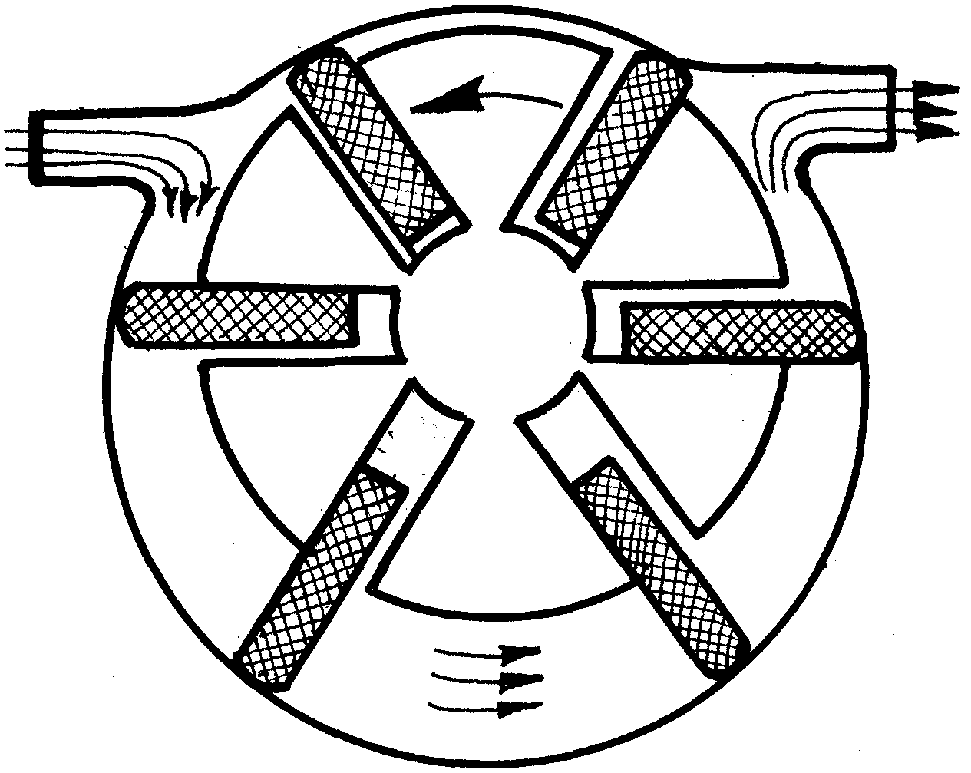 | 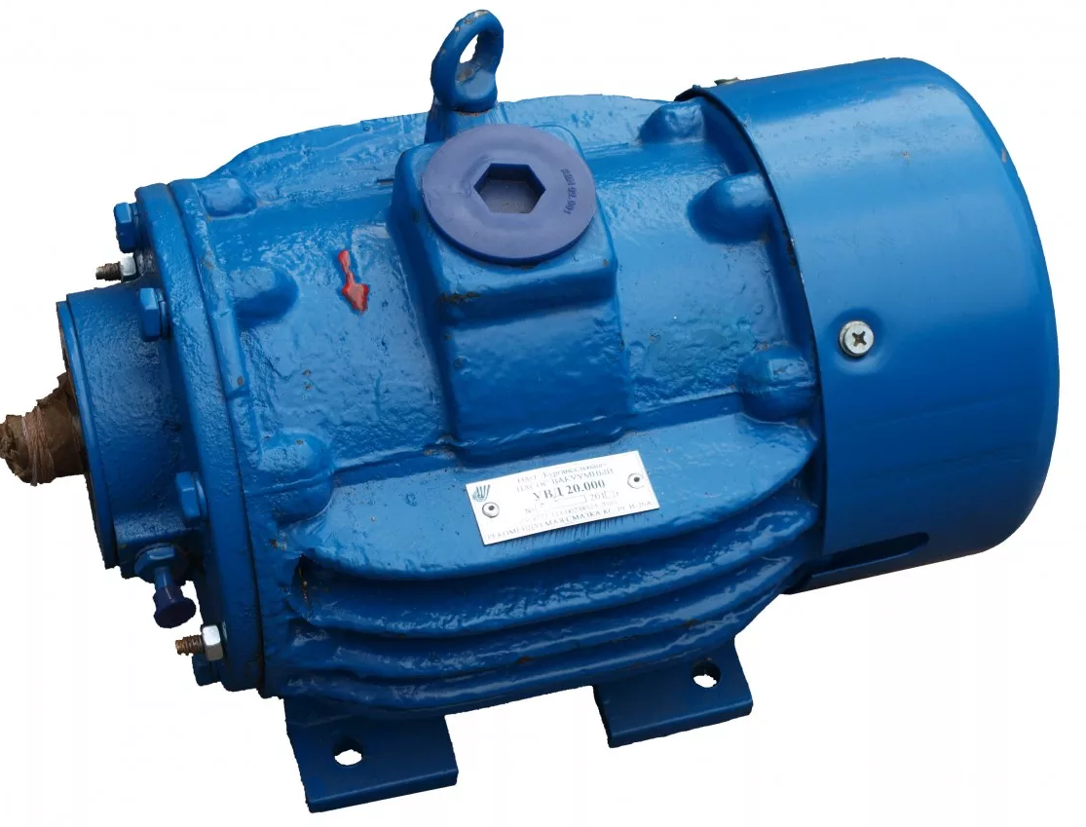
а | б

Рисунок 1.5 – Ротаційний вакуумний насос: а – схема; б – загальний вигляд

Спочатку ротаційні вакуумні насоси пластинчастого типу випускалися зарубіжними фірмами (наприклад «Де Леваль» випускала насоси для великих доїльних установок типу 25/35Е, 50/70Е, 75/105Е). У Радянському Союзі вакуумні насоси даного типу були вперше застосовані в доїльній установці «Темп». Слід зазначити недоліки перших конструкцій. Насоси спочатку мали велику масу, були незручні в експлуатації і проведенні технічного обслуговування. Насоси розбризкували мастило, що призводило до прослизання пасової передачі приводу. Спостерігалися великі втрати на тертя, система мащенняа вимагала істотних доробок.
Збільшення продуктивності доїльних установок із застосуванням великої кількості доїльних апаратів (понад 20) привело до створення нових високопродуктивних, більш досконалих вакуумних насосів типу РВН різної продуктивності: РВН-100, РВН-200, РВН-0,65, РВН-40/350, РВН-25, РВН-40С і вакуумних установок ДПР-3Г, УВ-45, УВУ-45/60.
Насоси цих марок відрізняються один від одного розташуванням ротора в корпусі, перерізом впускного і випускного патрубків і розташуванням вікон в корпусі, частотою обертання ротора, матеріалом пластин, кріпленням приводу на рамі, геометричними розмірами, масою та дійсною продуктивністю. Зокрема насоси РВН-200, РВН-40С, РВН-0,65, РВН-25 мають верхнє розташування ротора в корпусі насоса: РВН-40/350 - нижнє, ДПР-3Г, УВ-45, УВУ-60, УВУ- 90 бокове.
Випускаються різними закордонними фірмами насоси відрізняються матеріалами, застосовуваними для виготовлення пластин. Так фірма «Мілкмейсте» виготовляє насоси з пластинами з фібра, спеціально обробленими в термоактивній смолі. Такі пластини мало зношуються по висоті і товщині і стійкі до розшарування. Ряд фірм (Альфа-Лаваль, Сенн і ін.) Застосовують пресовані графітові пластини високої міцності. Недоліком їх є швидке нагрівання при дефіциті мастила.
Характерною особливістю вакуумних насосів, що випускаються зарубіжними фірмами, є їх невелика продуктивність. Силові агрегати призначені для двох-чотирьох доїльних апаратів. Установка всіх вузлів і агрегатів не вимагає великих витрат праці і часу. У нашій країні, в період розвитку фермерства, розробка таких установок особлива актуальна.
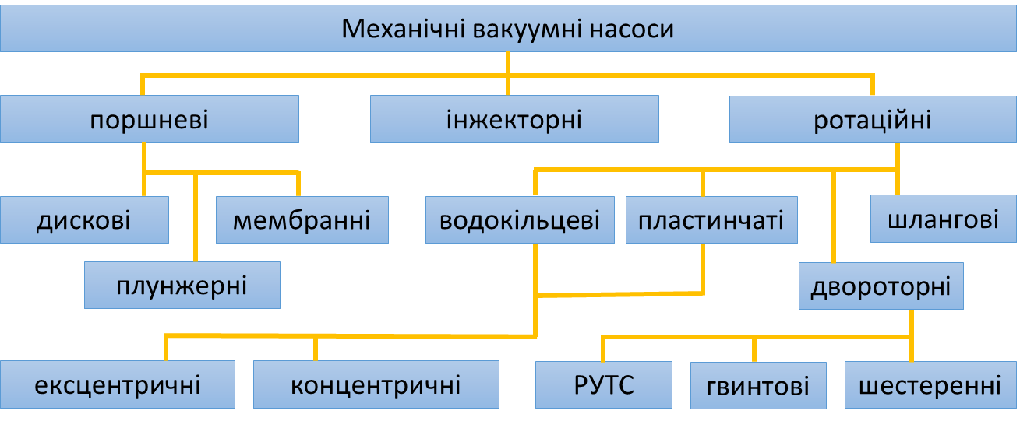

Рисунок 1.6 – Класифікація механічних вакуумних насосів

Більшість ротаційних вакуумних насосів зарубіжних фірм мають бічне або нижнє розташування ротора. Залежно від необхідної продуктивності, насоси випускають різної потужності з різними режимом і частотою обертання ротора, але, незважаючи на це, вони мають досить високий рівень уніфікації. Наприклад, англійська фірма «Гаскойн» випускає ротаційні вакуумні насоси чотирьох модифікацій, що відрізняються довжиною циліндрів і роторів. Що ж стосується діаметрів циліндрів і роторів, розмірів пластин і маслянки, то вони залишаються однаковими для всіх моделей насосів.
Постійна робота над вдосконаленням насосів призводить до появи оригінальних конструкцій. Так в насосі VAG (фірма «вакуум Енлаг», Німеччина) передбачена можливість регулювання кута стиснення в залежності від заданого режиму роботи насоса. У корпус насоса вмонтовані регулювальні кільця (рухомі та нерухомі), які дозволяють змінювати кут стиснення, а також ступінь стиснення газу. Така конструкція вакуумного насоса дозволяє швидко перевести його роботу на компресорний режим і використовувати установку по новому призначенню.
Фірма «Клетон Девандре» (Франція) запропонувала конструкцію роторного вентилятора [1], компресора і вакуумного насоса, корпуси яких виготовлені з алюмінію з запресованої всередині сталевою гільзою. Для притиснення пластин до гільзі використовуються ексцентрикові напрямні шайби. Бічні кришки насоса мають сталеві гільзи для гнізд підшипників і також виготовлені з алюмінію. Для регулювання вакууму у встановлених межах є додаткове з'єднання між всмоктуючим і нагнітальним отворами і клапанною коробкою. У насосі фірми «Лейболдс Нахфолге» передбачено заповнення мертвого простору рідиною, під якою - знаходиться повітряна подушка, яка б знизила шум при роботі. Конструкція насоса дозволяє дозувати кількість повітря, що знаходиться під впускним клапаном.
Таким чином, ротаційні вакуумні насоси пластинчастого типу набули найбільшого поширення у всіх країнах світу. Правильний вибір вакуумного насоса в значній мірі впливає на вакуумний режим доїльної установки, а також дозволяє підвищити продуктивність праці операторів і знизити експлуатаційні витрати.

1.4 Аналіз способів і засобів стабілізації вакуумного режиму

Ефективність роботи доїльних машин і технології доїння в цілому в значній мірі визначається постійністю вакуумного режиму в технологічних лініях доїльних установок.
Встановлено, що в залежності від характеру і місця виникнення, коливання вакууму під час доїння діляться на три основних види [41, 42]:
- регулярні (детерміновані), відбуваються в доїльних стаканах від періодичного руху доїльної гуми під дією пульсатора;
- випадкові стаціонарні, викликані зміною молочно-повітряної суміші в колекторі, молочних шлангах і молокопроводі;
- випадкові нестаціонарні в магістральних трубопроводах і вакуумних лініях, обумовлені технічними і експлуатаційними причинами.
Для усунення перших двох видів коливання у нас в країні і за кордоном знайдені досить ефективні засоби, наприклад, періодичний, дозований впуск повітря в кожен доїльний стакан покращує не тільки вакуумний режим, а й стабілізує частоту пульсацій. На жаль, явище це тимчасове, залежне від зміни пружних властивостей доїльної гуми і прохідного перерізу каналу.
Додаткове оснащення доїльних апаратів спеціальними мембранними насосами, які висмоктують надоєне молоко з відра і подають його під тиском в молокопровід, дозволяє уникнути коливання вакууму від зміни молочно-повітряної суміші в молочних шлангах і молокопроводі. Стримує їх широке впровадження складність конструкції і низька експлуатаційна надійність.
Знаходять застосування в практиці доїльні апарати, у яких пульсоколлектор суміщений зі стабілізатором вакууму [12, 42], доїння з синхронною пульсацією, що дозволяє знизити коливання вакууму з 8 кПа до 2,2 кПа при незмінній висоті молокопроводу, на 1,5 кПа при зміні потоку молока на 1 кг/хв; заміна звичайного колектора шлюзовим, який, як правило, має дві камери, розділені клапаном [44]; дійкова гума, пристосована до форми дійок вимені стада корів, але має менший діаметр, на відміну від існуючої [45].
Перелік цей можна значно розширити, але позитивний ефект наведених технічних рішень, способів і заходів, зводиться нанівець, якщо не усунуто випадкові нестаціонарні коливання вакууму в магістральних трубопроводах і вакуумних лініях. Технічні причини цього явища усуваються розробкою більш досконалих вакуум-насосних установок - пластинчастих дворазової дії [46], що дозволяють підвищити об'ємну продуктивність, або водокільцевих насосів [47]; розробкою системи регулювання вакууму [41, 47, 48], наприклад, за рахунок впуску повітря в вакуумпровод вантажними регуляторами з компенсаторами і без них, застосування зворотного зв'язку, зміни частоти обертання одного насоса і числа одночасно працюючих насосів [49], дроселювання вакуумпровода, паралельного включення декількох регуляторів, застосуванням трубопроводів змінного перерізу [12] і т.д.
Оскільки вакуумний режим значно впливає на процес машинного доїння, то до теперішнього часу розроблено достатню кількість технічних засобів для його контролю. Вітчизняні доїльні установки обладнують індикаторами величини підсосу повітря і вакуумметрами. Недоліком даної системи контролю вважається близьке розташування індикатора у вакуумного насоса.
При великій протяжності вакуумних ліній в корівниках і доїльних приміщеннях важко своєчасно реагувати на зміну вакууму в системі [50]. Недосконалою є дана система контролю ще й тому, що показують прилади застосовуються для параметрів, зміна величин яких в часі носить імовірнісний характер.
Багато авторів [51, 52] вважають достатнім, для уникнення шкідливого впливу порушень вакуумного режиму, періодично перевіряти вакуумну систему приладом КИ-4840. Висновок робиться після штучно створених окремих режимів роботи вакуумної системи при використанні балансу витрати повітря, що описується рівняннями:

, (1.1)

де Q_{н} - подача насоса;
q_{да} - витрата повітря через один доїльний апарат;
і-число доїльних апаратів;
q_{peг} - витрата повітря через вакуумрегулятори;
q_{м}- витрата повітря через нещільності молокопроводу;
q_{в} - витрата повітря через нещільності вакуумпровода;
q_{і}- витрата повітря через індикатор КІ-4840.
Стабільність функціонування вакуумної системи оцінюють коефіцієнтом, що виражає відношення тривалості її роботи в паспортному режимі до тривалості її експлуатації.
Знаходять застосування такі показники, як частота збоїв вакууму, відносний час в режимі збоїв, середня тривалість збою, ступінь нерівномірності вакууму, час відновлення робочого вакууму після примусового зниження до певної величини [4]. Значення останньої виражається формулою:

(1.2)

де L- довжина вакуумпровода;
t- час;
1_{х} - довжина вакуумпровода між регулятором і групою апаратів;
P_{min} - мінімальне значення вакууму, отримане в результаті підсоса;
Р - розрідження, що забезпечується регулятором.
У нашій країні і за кордоном застосовуються і знаходяться в стадії розробки вимірювальні системи, що відрізняються структурою, призначенням, відстанню до об'єкта, характером взаємодії з ним.
Аналіз досліджень показав, що досить ефективного методу і засобу контролю вакуумного режиму немає. Все це викликає необхідність проведення всебічних досліджень установок для машинного доїння корів, шляхів вдосконалення їх конструкції і зниження енергетичних витрат на їх привід.

1.5 Висновки

На підставі проведеного аналізу можна зробити наступні висновки:
1. При великій різноманітності конструктивно-технологічних схем вакуумних установок найбільш перспективними і поширеними при машинному доїнні корів є установки на базі ротаційних вакуумних насосів.
2. Серійно роторно-пластинчасті типу УВУ 60/45 вакуумні установки хоча і перевершують по ряду показників установки на базі водокільцевих і плунжерних вакуумних насосів, але мають ряд істотних недоліків:
- підвищена чутливість до порушення нормальних зазорів;
- вимагають мастила;
- знос пластин через тертя і нагрівання;
- нераціональна витрата електроенергії через постійну частоту обертання ротора.
Ці недоліки пояснюються відсутністю науково-обґрунтованих методів розрахунку конструктивно - технологічних параметрів ротаційних вакуумних машин і правил їх експлуатації, що вимагає продовження досліджень.

2 ТЕОРЕТИЧНЕ ОБГРУНТУВАННЯ ЕНЕРГОЗБЕРІГАЮЧОЇ
ВАКУУМНОЇ СИСТЕМИ

2.1 Обґрунтування конструктивної схеми

Метою дослідження є зниження енергоспоживання за рахунок обґрунтування енергозберігаючих режимів і конструктивно-технологічнихх параметрів ротаційних вакуум-силових установок.
Поточний процес доїння корів складається з ряду послідовних операцій, велика частина яких здійснюється доїльним апаратом. Тому час доїння корови, складається з двох складових: часу автоматичної роботи апарату і часу роботи оператора машинного доїння з обслуговування даного апарату.
Від загального часу доїння приблизно 90% становить час видоювання корови апаратом (що дорівнює часу від моменту постановки доїльних стаканів на вим'я корови до моменту їх зняття).
Загальний час доїння завжди більше часу роботи доїльного апарату, так як корові масажують вим'я, записують кількість надою, ведуть спостереження за процесом молоковіддачі, проводять машинне додоювання та інші роботи.
За результатами хронометричних вимірювань можна накреслити графік поточного процесу доїння (рис. 2.1). При доїнні корів установкою типу УДМ-100А зазвичай використовується вакуум-силова установка УВУ-60/45. Установка призначена для створення вакуумметричного тиску (Р = 48-53 кПа) і підтримки його на заданій величині.
Для приводу установки використовують асинхронний короткозамкнений двигун серії А02 потужністю 4 кВт з фіксованою частотою обертання вихідного вала 1430 хв-1. На установці УДМ-100А доїння проводять два оператора. За одну годину оператор в середньому видоює 23...26 корів. З урахуванням часу машинного доїння загальні витрати часу на обслуговування однієї корови становлять 8,2 хв.

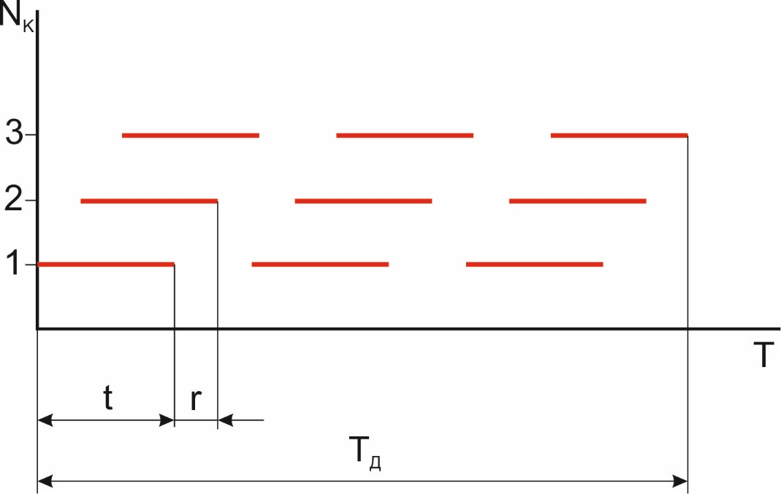

Рисунок 2.1 - Графік поточного процесу доїння корів 3 доїльними апаратами, що обслуговуються однією дояркою: t-час доїння однієї корови (6-8 хв.); Т_{д}- час доїння всіх корів; N_{K} - кількість корів; г-крок потоку

При неповному завантаженні вакуум-силової установки, коли одночасно доять не 6, а 2 або 4 корови, існуючий сьогодні насос працює на повну потужність, а через вакуум-регулятор в систему надходить атмосферне повітря. Такий режим є нераціональним з точки зору енергоспоживання. За результатами експерименту 66% часу доїння корів працюють одночасно тільки 4 доїльних апарату, 30% - 2 доїльних апарати. І тільки 4% часу працюють 6 доїльних апаратів.
Виходить, що привід насоса завжди (100% часу) працює на повну потужність, а доїльні апарати вимагають повної потужності лише 4% часу.
Одним із шляхів вирішення питання енергозбереження в насосних установках є впровадження частотного регулювання швидкості електроприводу. Частотно-регульований електропривод (ЧРЕ) підвищує керованість насосом і знижує питомі витрати електричної енергії, що, в свою чергу, призводить до зменшення енергоємності продукції, що випускається і підвищення її конкурентоспроможності.
При використанні ЧРЕ з'являються такі технічні можливості:
1. Регулювання швидкості від "0" до номінальної і вище номінальної;
2. Плавний розгін і гальмування;
3. Обмеження струму на рівні номінального в пускових, робочих і аварійних режимах;
4. Збільшення терміну служби механічної та електричної частин обладнання (ресурсозбереження).
Перетворювачі частоти (ПЧ) в даний час є стандартним промисловим обладнанням, що випускаються на потужності від одиниці до тисячі кВт, широко використовувані в різних галузях промисловості, транспорту і АПК. На рис. 2.2 наведено загальний вигляд ПЧ Hyundai N700E-015SF від 0,4 до 7,5 кВт.

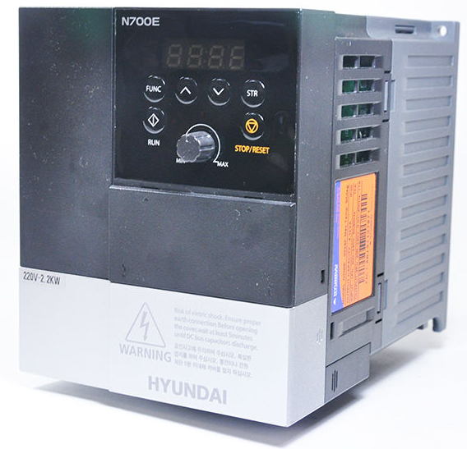

Рисунок 2.2 - Загальний вигляд ПЧ Hyundai N700E-015SF
На рис. 2.3 представлені результати по споживанню потужності приводом відцентрового насоса при регулюванні подачі дроселюванням і частотою обертання. При цьому подача (витрата) пропорційна частоті обертання Q=ω, а при сталості розрідження момент двигуна M=const. Видно, що частотне регулювання електроприводу забезпечує максимальну економію споживаної потужності.

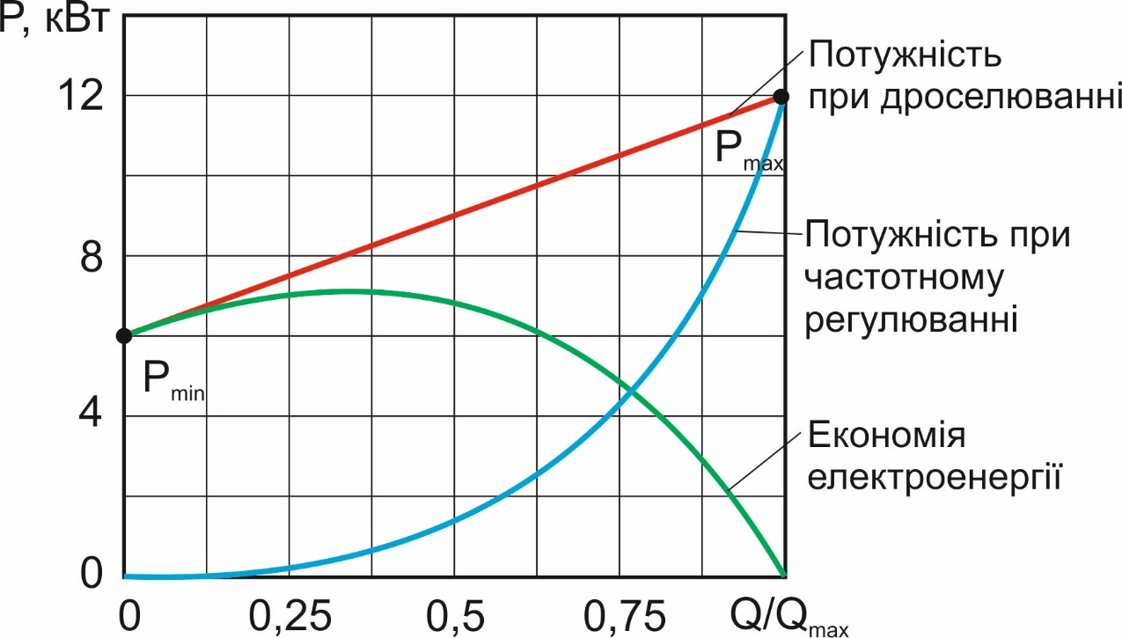

Рисунок 2.3 - Споживання потужності при різних способах
регулювання швидкості обертання колеса насоса

Для забезпечення регулювання швидкості обертання ротора вакуум насоса доцільно використовувати перетворювач частоти, створивши замкнуту систему автоматичного регулювання (рис.2.4)
Для цього необхідно виконати наступні операції:
1. Інтеграція у вакуумпровід датчика тиску.
2. Створити зворотний зв'язок: датчик тиску - перетворювач частоти. Як узгоджувальної ланки може бути використаний операційний підсилювач.
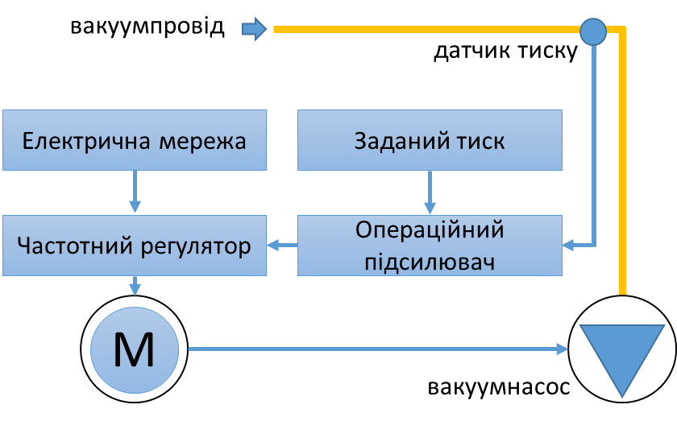
Рисунок 2.4 - Функціональна схема замкнутої
системи електроприводу вакуум-насоса

Електричний двигун перетворює електричну енергію в механічну енергію і приводить в рух виконавчий орган технологічного механізму. Перетворювач частоти управляє електричним двигуном і являє собою електронний статичний пристрій. На виході перетворювача формується електрична напруга зі змінними амплітудою і частотою.
Назва «частотно-регульований електропривод» обумовлено тим, що регулювання швидкості обертання двигуна здійснюється зміною частоти напруги живлення, що подається на двигун від перетворювача частоти.
Протягом останніх 10-15 років у світі спостерігається широке і успішне впровадження частотно-регульованого електроприводу для вирішення різних технологічних завдань в багато галузей економіки.
Принцип дії замкнутої системи автоматичного регулювання полягає в наступному: при підключенні або відключенні доїльних апаратів розрідження в молоко- та вакуумпроводі відповідно збільшується або зменшується. Датчик тиску фіксує ці коливання і надсилає сигнал для операційного підсилювача. Операційний підсилювач порівнює вихідний сигнал датчика тиску із заданим сигналом і подає свій сигнал на перетворювач частоти, за допомогою якого регулюється швидкість обертання валу електродвигуна, змінюючи тим самим продуктивність насоса.
Таким чином, змінюючи частоту обертання двигуна за допомогою перетворювача частоти, ми можемо регулювати подачу вакуумнасоса від 60 м/год (для 6 одночасно працюючих доїльних апаратів) до 15 м/год (для 2 одночасно працюючих доїльних апаратів), при цьому величина розрідження в системі трубопроводів доїльної установки буде постійною.
В результаті проведених досліджень режимів роботи вакуум насоса доїльної установки УДМ-100А стало очевидно, що створення замкнутої системи частотного регулювання швидкості двигуна для зміни подачі вакуум-насоса найбільш доцільно при доїнні корів шістьма доїльними апаратами.
Останнім часом в енергетиці склалася стійка тенденція до підвищення цін на електроенергію, в результаті чого термін окупності системи частотного регулювання буде скорочуватися. Споживання електроенергії при регулюванні подачі насоса зміною швидкості обертання ротора скорочується в 2,5 рази. Застосування частотного регулювання також сприятливо позначиться на заощадженні ресурсу вакуум насоса, внаслідок зменшення зносу рухомих деталей, що труться.

2.2 Аналіз потокового процесу доїння корів

Для того, щоб оцінити значимість і можливість вакуум-силової установки нам необхідно розглянути потоковий процес доїння корів.
Поточний процес доїння корів складається з ряду послідовних операцій, частина яких здійснюється дояркою вручну, а інша частина доїльним апаратом.
Тому час доїння корови t, рівний часу від моменту входу корови в доїльний станок до моменту виходу з нього після доїння, складається з двох складових: часу автоматичної роботи апарату t_{a} і часу роботи доярки з обслуговування апарату t_{pд}:

t = t_{pд} + t_{a}, (2.1)

звідси

t_{a} = t- t_{pд}, (2.1)

У тривалості доїння приблизно 90% становить час видоювання корови апаратом t_{вид}, що дорівнює часу від моменту постановки доїльних стаканів на вим'я корови до моменту їх зняття.
Час видоювання завжди більше часу автоматичної роботи доїльного апарату, так як при видоюванні молока апаратом корові масажують вим'я, записують кількість надою, ведуть спостереження за процесом молоковіддачі, проводять машинне додоювання і інші роботи. Тому час, що витрачається на виконання зазначених операцій, має бути виключено з часу роботи доїльного апарата. Звідси виходить нерівність

t_{a} < t_{вид.}, (2.3)

яке показує, що ототожнювати ці дві величини не можна. Якщо час видоювання, згідно з результатами дослідженнь, так само 3-4 хвилини, а іноді досягає 16 хвилин, то час автоматичної роботи апарату в залежності від ступеня автоматизації і раціональності організації процесу доїння коливається від 2 до 6 хв.
Відомо, що одні ручні операції доярки виконують в той час, коли доїльний апарат не працює, а інші під час його роботи. Відповідно до цього загальний час, що витрачається дояркою на виконання ручних операцій, іноді поділяють на дві категорії. Однак, такий підрозділ часу є зайвим, тому що не змінює результату і самих розрахунків, а тільки ускладнює їх. Тому витрати часу на виконання ручних операцій в розрахунках взяті в цілому без поділу на дві категорії.
Дослідження процесу машинного доїння корів показали, що тривалість доїння корів знаходиться в прямій залежності від тривалості видоювання. Час доїння однієї корови можна графічно представити у вигляді прямої, розташованої паралельно осі абсцис і складається з відрізків, що представляють собою тривалості окремих операцій цього процесу (рис. 2.5).

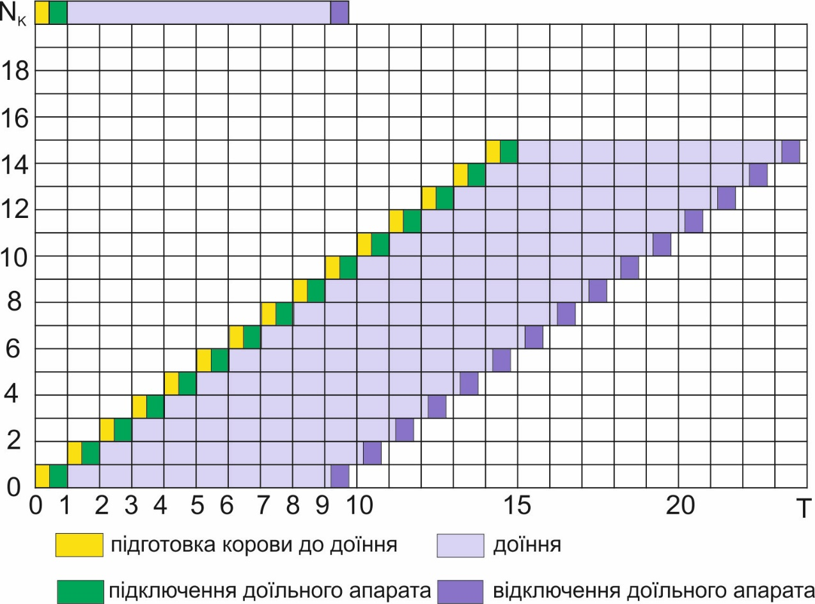

Рисунок 2.5 - Графік процесу машинного доїння
Час доїння кількох корів потоковим методом можна представити у вигляді ряду таких прямих, кількість яких дорівнює кількості корів, яких доять. Прямі зміщені по відношенню одна до одної на крок потоку, який в даному випадку позначає проміжок часу між кінцем (початком) доїння однієї і кінцем (початком) доїння інший корови, видоюють послідовно одну за одною. Довжина кожної прямої є середнім часом доїння корови, а довжина окремих відрізків - витрати часу на виконання підготовчих, заключних операцій і доїння машиною.
Цей графік можна спростити, показавши час доїння у вигляді суцільних прямих ліній без виділення підготовчих і заключних операцій (рис. 2.6). Лінія ab графічно представляє час доїння першої корови. Кожна з наступних ліній аналогічно представляє час доїння корів 2, 3, 4 і т. д.

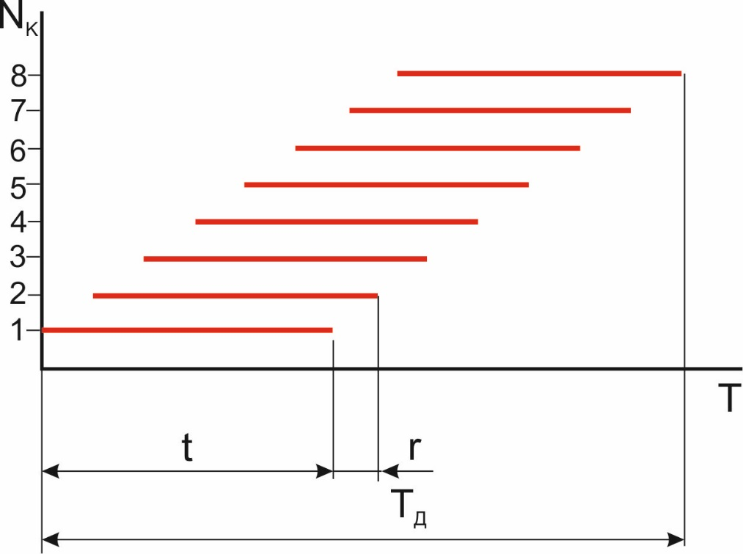

Рисунок 2.6 - Графік поточного процесу доїння корів: t-час доїння однієї корови; Т_{д} - час доїння всіх корів; N_{K} - кількість корів; r - крок потоку

Наведені на графіку величини знаходяться в певній залежності, що дозволяє знайти кількість видоюють корів N_{K} за ​​час всього доїння:
(2.4)

де Т_{д} - час доїння всіх корів;
t - час доїння однієї корови;
r - крок (ритм) потоку.
З отриманої залежності для поточного процесу доїння корів знаходимо, що
(2.5)

(2.6)

(2.7)

Час t доїння однієї корови залежить від часу видоювання, кількості і тривалості виконуваних дояркою ручних операцій. У свою чергу час видоювання залежить від тугодійності і фізіологічного стану корів, типу і параметрів доїльного апарату, а час, що витрачається дояркою на виконання ручних операцій, від ступеня механізації і автоматизації процесу і раціональності організації праці і робочого місця.
Дослідниками встановлено, що при зростанні надою в 3 рази, час видоювання зростає тільки з 6 хв 36 сек до 7 хв 35 сек, або на 15%, що практично не має істотного значення. Але, як показали дослідження, при неправильній організації праці і невмілому доїнні молоковіддача сповільнюється, а час видоювання збільшується і, отже, збільшується час доїння. Особливо негативну дію надає систематична перетримка доїльних апаратів на вимені, тобто продовження доїння вже видоєної корови. Тому зменшення часу доїння як за рахунок скорочення часу видоювання, так і часу виконання ручних операцій, має вирішальне значення в інтенсифікації процесу доїння корів в цілому. Останнє робить прямий вплив на підвищення продуктивності праці.
Таким чином, основним завданням при розрахунку доїльних установок є визначення кроку потоку. Відношення величин t і r характеризує інтенсивність або, що одне і те ж, щільність потоку, яка визначається числом корів, яких доять одночасно.
При різних значеннях величин t і r відношення t/r приймає різні значення. Але щільність потоку зручніше характеризувати іншою величиною: показником паралельності потоку, рівним відношенню часу доїння двох корів, яких доять послідовно один за одним, до часу доїння однієї корови:

(2.8)

показник паралельності не може бути менше одиниці, що видно з рівняння

(2.9)

так як при r = 0, потік порушується і всіх корів необхідно доїти одночасно.
Показник паралельності не може бути і більше двох, так як в цьому випадку, коли в межі ,
(2.10)
При цьому корів необхідно доїти послідовно одну за одною. При r>t в доїнні утворюються перерви, і потік знову порушується.
При одночасному доїнні всіх корів, коли щільність потоку досягає найвищої межі і показник паралельності дорівнює 1, потрібно найбільше число одночасно працюючих доярок і доїльних апаратів. Час доїння всіх корів при цьому буде мінімальним, рівним максимальному часу доїння однієї корови.
При послідовному доїнні корів, коли потік досягає найменшої щільності і показник паралельності дорівнює 2, навпаки, потрібно тільки одна доярка і один доїльний апарат.
Час доїння всіх корів при цьому набуває максимального значення, рівне

(2.11)

Знайдені значення Т можна отримати і з рівняння (2.6) при

(2.12)

При

(2.13)

В період розвитку потоку на відрізку часу t- r хв кількість корів, яких доять одночасно поступово збільшується від 1 до t/r.
Ефективність застосування доїльної апаратури, в тому числі продуктивність доїльних установок, питомі і загальні витрати праці при виконанні процесу машинного доїння і багато інших експлуатаційних та економічних показників, в значній мірі залежать від правильного визначення витрат праці на технологічні операції, а також підбору кількості апаратів і тварин, що припадають на одного оператора.

2.3 Аналіз основних кінематичних характеристик вакуумного насоса

2.3.1 Швидкість руху та прискорення пластини

Пластина вакуумного насосу здійснює складний поступально-обертальний рух (рис. 2.7). Швидкість руху пластини відносно ротора:

(2.14)

де ρ_{к} - поточний радіус-вектор руху точки контакту з статором, м;
λ - відносний ексцентриситет;
е – ексцентриситет, м;
ω - кутова швидкість обертання ротора, рад⁻¹;
ϕ - кут повороту ротора.
Поточний радіус-вектор ρ руху точки контакту з статором можна визначити як:

(2.15)

де R- радіус статора, м.
Відносний ексцентриситет λ дорівнює:

(2.16)

Колова швидкість руху точки контакту пластини зі статором:

(2.17)

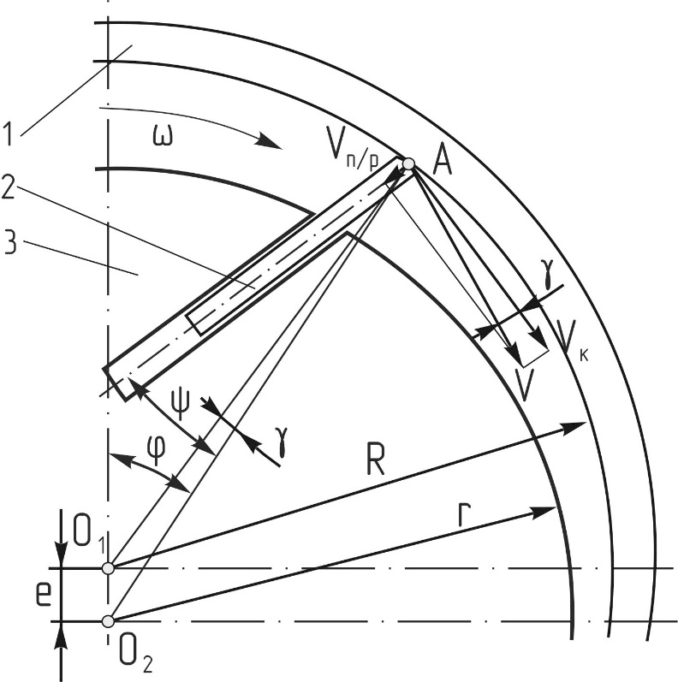

Рисунок 2.7 - Схема до визначення швидкостей в точці контакту пластини зі статором: 1 – статор; 2 – пластина; 3 – ротор

Визначимо повну швидкість руху точки контакту пластини зі статором:

(2.18)

де кут γ (див. рис. 2.7) змінюється зі зміною кута ϕ і визначається з виразу:

. (2.19)

У рівнянні (2.18) знак мінус для кута γ відповідає стороні стиску, а плюс – всмоктування.
Використавши приведені вище формули побудуємо залежності швидкостей для досліджуваного насосу (рис. 2.8).
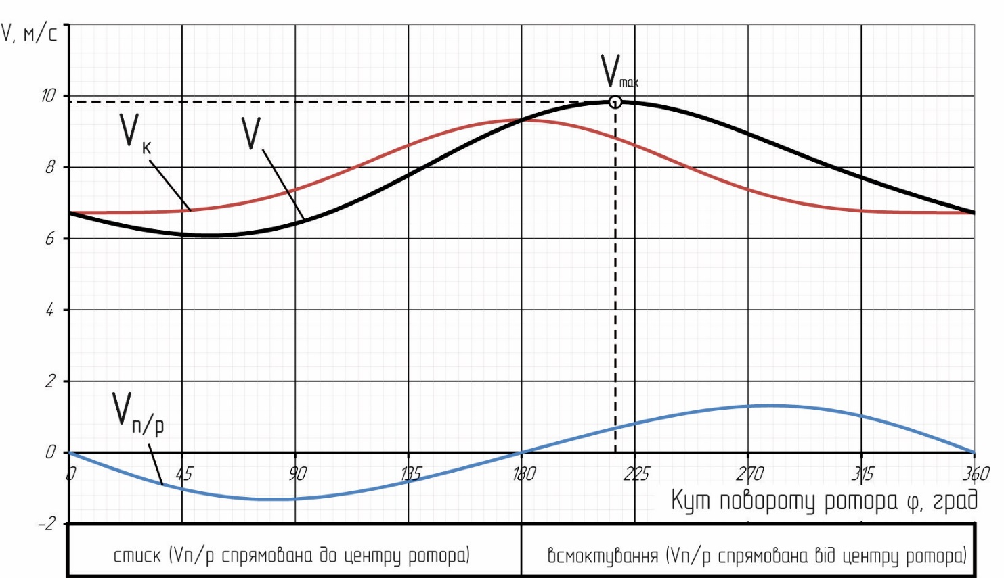
Рисунок 2.8 - Залежність зміни колової, повздовжньої та сумарної швидкості руху точки контакту пластини з статором від кута повороту ротора

З залежності, приведеної на рис. 2.8 видно, що максимального значення 9,83 м/с швидкість V набуває при значенні кута повороту ротора 217,5°, який знаходиться на боці всмоктування.
При рівномірному обертанні ротора на пластину діють прискорення у повздовжньому та поперечному напрямках (рис. 2.9).

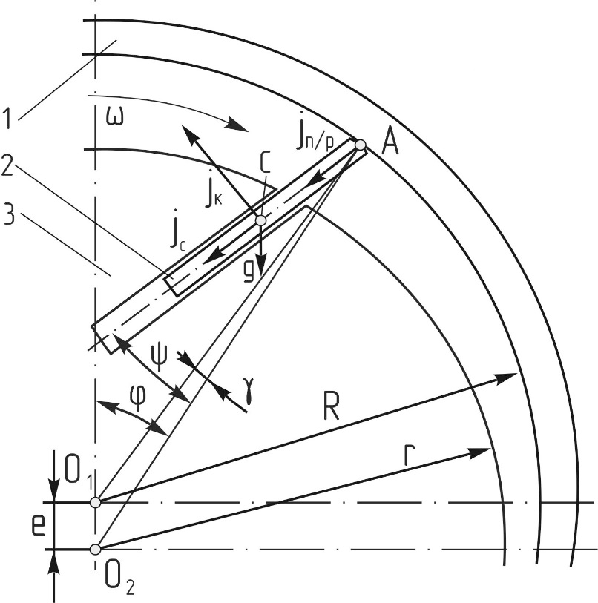

Рисунок 2.9 - Схема до визначення прискорень в точці контакту пластини зі статором: 1 – статор; 2 – пластина; 3 – ротор.

Відцентрове прискорення j_{c} в точці С (центр мас пластини) визначаємо за формулою:

(2.20)

де ρ_{с} - поточний радіус-вектор руху точки С, м, який визначаємо як:

(2.20)

де h – висота пластини, м.
Прискорення пластини відносно ротора

(2.21)

При постійній кутовій швидкості ротора та зміні положення центру мас пластини виникає поперечне прискорення (прискорення Коріоліса). Воно прикладене до центру мас пластини перпендикулярно до її поверхні та спрямоване проти напрямку обертання ротора.

(3.22)

Характер зміни прискорень залежно від кута повороту ротора нами приведено на рисунку 2.10.

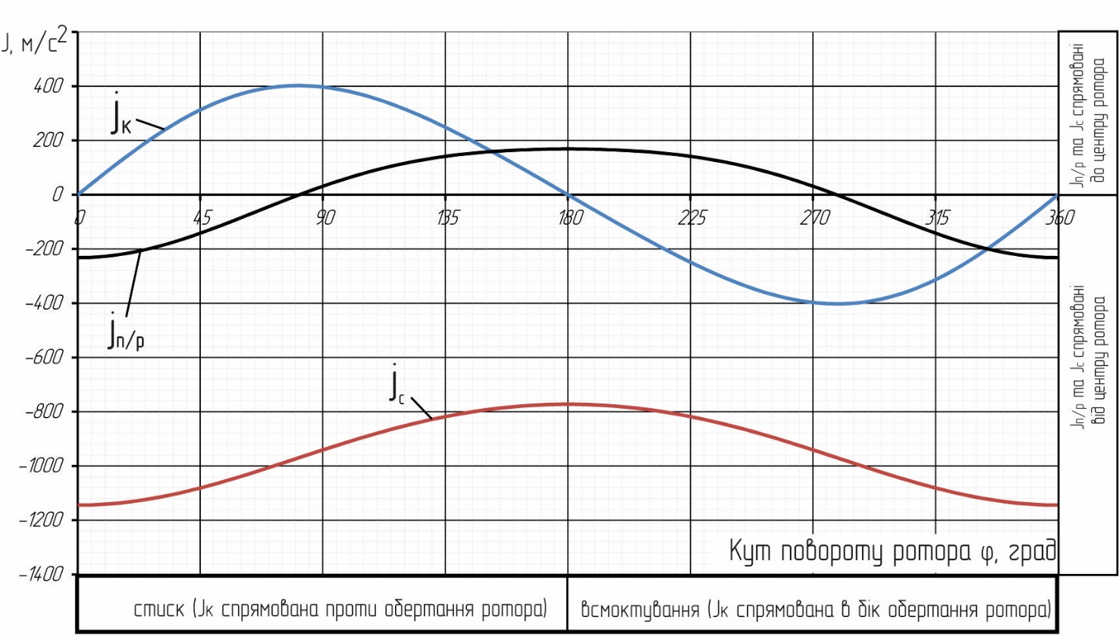
Рисунок 2.10 - Залежність зміни прискорень пластини від кута повороту ротора

Аналізуючи отриману залежність, можна сказати, що прискорення пластини в пазу ротора змінює напрямок на протилежний вже на стороні стиску, при значенні кута повороту ротора 82,5°. Найбільші ж значення набуває доцентрове прискорення пластини, максимальне значення якого спостерігається в точці найбільшого віддалення ротора від статора, тобто при ϕ=0.

2.3.2 Потужність на привід

При роботі насоса на його пластину діють чотири види сил: сили інерції, реакції опор, сили тертя і газові зусилля. Поздовжню силу F, що діє уздовж пластини і спрямовану від центру ротора, можна розкласти на нормальну силу F⋅cosγ і дотичну силу F⋅sinγ. Діючі на пластину сили можуть бути розкладені на поздовжній до осі пластини напрямок і поперечний їй. Схематичне розташування сил, що діють на пластину з боку корпуса при куті (повороту ротора, зображене на рис. 2.11.
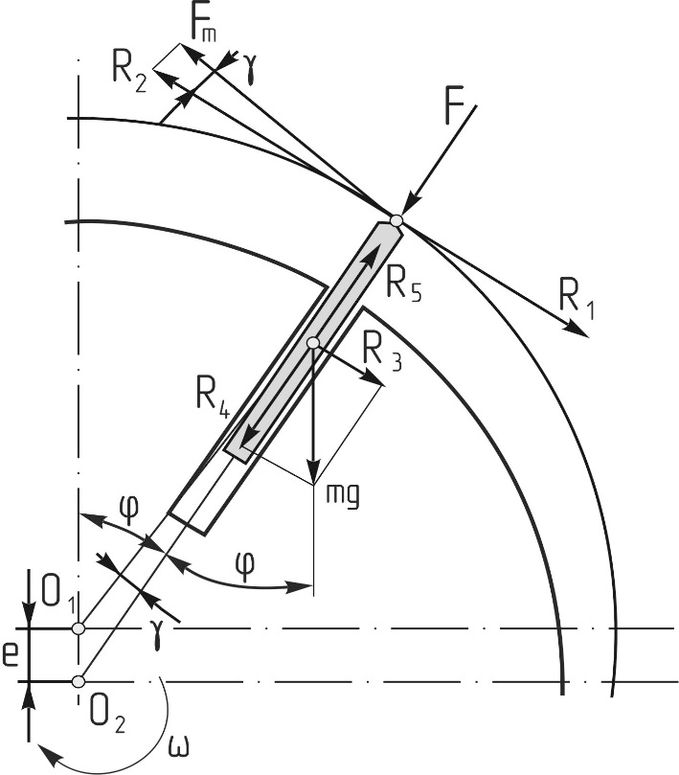

Рисунок 2.11 - Схема сил, які діють на пластину
Приймаємо наступне правило знаків для сил: поперечна сила позитивна, якщо вона спрямована проти руху; поздовжня сила позитивна, якщо вона спрямована від центру ротора.
Поперечну складову від дотичної сили визначаємо за формулою:

(2.23)

Знак «-» при куті повороту ротора від 0 до π, «+» - від π до 2π.
Сила F_{т} тертя спрямована убік, протилежну напрямку обертання ротора.

(2.24)

Поперечна складова ваги пластини

(2.25)

де m - маса пластини, кг;
g - прискорення вільного падіння, 9,81 м/с^{3.}
Інтенсивність розвантаження від поперечних інерційних сил прискорення Коріоліса:

(2.26)

де h - ширина пластини, м.
Інтенсивність навантаження від перепаду тисків газу на виступаючу частину пластини:

(2.27)
де Δр - різниця тисків між двома сусідніми камерами, Па.
Перепад тисків Δр між двома сусідніми камерами враховується тільки лише в процесі стиску газу і зворотного розширення. Часто в попередніх розрахунках перепад тисків на ділянці зворотного розширення приймають рівним нулю.
Реакції пластини в пазу ротора визначають із рівнянь статики, запропонованих [14]. Схема розташування сил наведена на рис. 2.4, де комірка перебуває на куту стиску газу.

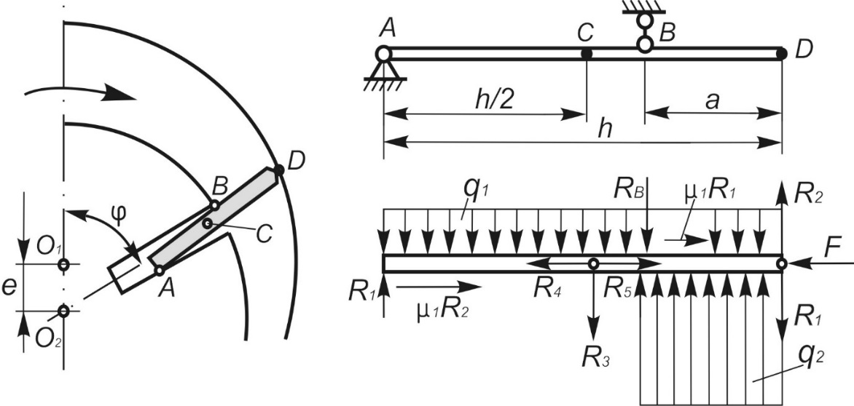

Рисунок 2.12 - Схема до розрахунку

Реакції пластин у точках А і В:

(2.28)

(2.29)

де а – виступаюча з ротора частина пластини, м.
Поздовжня сила від доцентрового прискорення і прискорення пластини щодо ротора:
. (2.30)

Поздовжня складова ваги пластини:

(2.31)

де μ₁ – коефіцієнт тертя пластини в пазу ротора.

, (2.32)

Знак «+» ставиться до кута повороту пластини від 0 до π, а знак «-» від π до 2π. Знак у формулі (31) ураховується коефіцієнтом А = sinϕ/|sinϕ|:

. (2.33)

Ця формула справедлива при всіх значеннях кута ϕ повороту ротора, за винятком ϕ = 0 і π. Однак при цих кутах повороту сила тертя = 0, тому що швидкість переміщення пластин у пазах ротора v₃ ₂ = 0.
Сумарна поздовжня сила визначається як сума сил:

(2.34)

При ϕ = 0 та π поздовжня сила:

. (2.35)

Підставивши значення R_{A} і R_{B} та вирішивши рівняння (2.35) відносно F, одержимо:

(2.36)

Необхідно відзначити, що в даному розрахунку через малі значення не враховують поздовжні сили: μ₂Fcosγsinγ i Fsin²γ, а також моменти від сил тертя пластин у пазу ротора:

М_{А} = μ₁R_{B}δ і М_{В} = μ₁R_{А}δ,

де δ – товщина пластини.

Таблиця 2.1 - Основні характеристики насоса,
отримані на основі розрахункових даних

Кількість  апаратів | Подача насоса Q, м³/с |  | Потужність N, кВт |  | Частота обертання  ротора, хв⁻¹
Кількість  апаратів | Нова  уст-ка | УВУ  60/45 | Нова  уст-ка | УВУ  60/45 | Нова  уст-ка | УВУ  60/45
1 | 0,0023 | 0,016 | 0,33 | 3 | 205 | 1430
2 | 0,0047 | 0,016 | 0,66 | 3 | 410 | 1430
3 | 0,0070 | 0,016 | 1,00 | 3 | 615 | 1430
4 | 0,0094 | 0,016 | 1,33 | 3 | 820 | 1430
5 | 0,0118 | 0,016 | 1,67 | 3 | 1026 | 1430
6 | 0,0141 | 0,016 | 1,99 | 3 | 1231 | 1430

2.4 Висновки

1. Експлуатаційний режим роботи доїльних установок визначається стабільністю розрідження у вакуумній магістралі і доїльних апаратах і залежить, в основному, від подачі вакуумного насоса і ступеня зміни її в процесі експлуатації.
2. Згідно з отриманими аналітичним даним подача ротаційного пластинчастого вакуумного насоса з регулюванням частоти обертання ротора найбільшою мірою залежить від частоти обертання ротора і кількості доїльних апаратів.
3. У структурі потужності приводу насоса регулювання частоти обертання дозволяє знизити потужність на тертя пластин об корпус і бічні кришки, а також зменшити їх тертя в пазах ротора.

3 ЕКСПЕРИМЕНТАЛЬНІ ДОСЛІДЖЕННЯ
ЕНЕРГОЗБЕРІГАЮЧОЇ ВАКУУМНОЇ СИСТЕМИ

3.1 Програма та методика експериментальних досліджень

У першому розділі дисертації наведено: характеристика вакуумного режиму доїльних установок, аналіз способів і засобів створення розрідження в доїльних машинах, дослідження процесу роботи вакуумних насосів і режимів їх роботи, показані основні напрямки вдосконалення вакуумних доїльних установок. У другому розділі виводяться основні параметри вакуумних насосів доїльних установок, і досліджується підвищення питомої подачі ротаційного пластинчастого вакуумного насоса з одночасним зменшенням загальної споживаної потужності його приводу.
Метою експериментальних досліджень є перевірка та уточнення теоретичних положень, а також оцінка характеристик насоса, чисельне значення яких можна отримати з експериментальних досліджень.
Відповідно до поставленої мети можна сформулювати завдання експериментальних досліджень:
- розробити і виготовити експериментальну установку,
- виявлення закономірностей зміни потужності вакуумної установки в залежності від кількості доїльних апаратів, що працюють одночасно і моделювання процесу доїння при роботі оператора з 3 доїльними апаратами.
З метою визначення впливу конструктивно-технологічних параметрів вакуумної установки на зовнішню характеристику було проведено багатофакторний експеримент, в ході якого вивчався процес зміни потужності приводу вакуумної установки. Досліди проводилися на установці типу УДМ-100А. Вона включає в себе вакуумну установку УВУ-60/45 (яка призначена для створення вакуумметричного тиску (Р = 48-53 кПа) і підтримки його на заданій величині), в комплект якої входить: швидкохідний, пластинчастий вакуумний насос марки УВС 10.000, продуктивністю 60 м³/год; асинхронний короткозамкнений двигун марки 4AM100L4Y3 потужністю 4 кВт з фіксованою частотою обертання вихідного вала 1430 хв⁻¹, вакуум-провід, вакуум-балон, вакуумметр, вакуумрегулятор, молокопровід, апарат штучного вимені, підключений до центральної водної магістралі, доїльні апарати і приладове забезпечення.
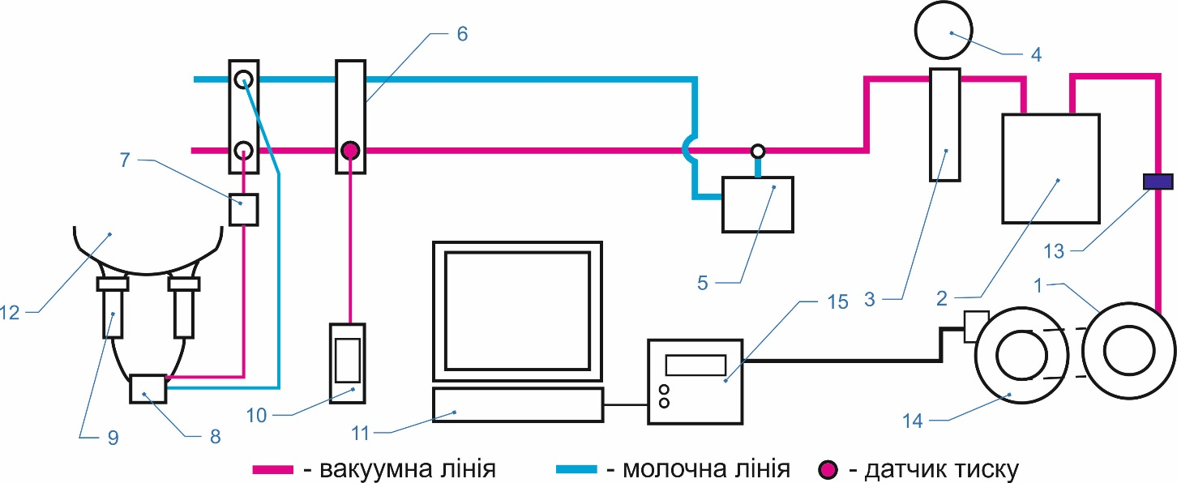

Рисунок 3.1 - Конструкційна схема експериментального стенду: 1 – вакуумнасос; 2 – вакуумбалон; 3 – індикатор продуктивності вакуумних насосів КІ-4840М; 4 – вакуумметр; 5 – молокозбірник; 6 – вакуум-молочний кран; 7 – пульсатор ДА; 8 – колектор ДА; 9 – стакан ДА; 10 – тестер доїльних установок (розробка каф. МВПТ); 11 – ПЕОМ; 12 – макет вимені; 13 – зворотній клапан; 14 – електродвигун 4AM100L4Y3; 15 – частотний регулятор Hyundai N700E-015SF

Подачу ротаційного вакуумного насоса вимірювали за допомогою індикатора продуктивності вакуумних насосів КІ-4840М. Відносна похибка приладу 4%. Тиск контролювали за допомогою тестера доїльних установок. Частоту обертання ротора змінювали за допомогою частотного регулятора Hyundai N700E-015SF. Розрядження у вакуумній магістралі вимірювали за допомогою вакуумметра. Як ревізійний вакуумметр і регулятор витрати повітря служив індикатор продуктивності вакуумних насосів КІ-4840М. Регулювання розрідження проводилася поворотом регулювального барабана індикатора продуктивності КІ-4840М. Споживану насосом потужність вимірювали за допомогою частотного регулятора Hyundai N700E-015SF.

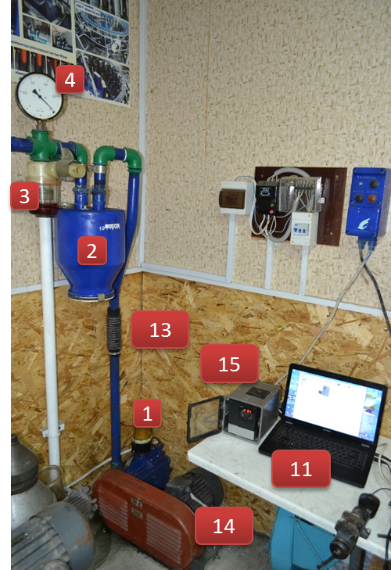 | 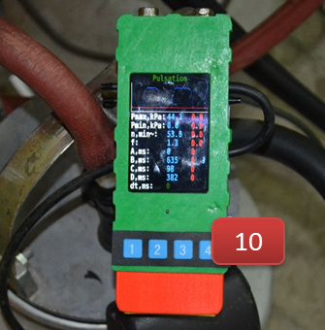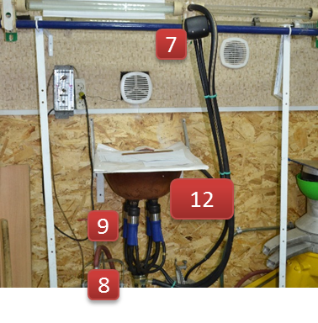

Рисунок 3.2 – Елементи експериментального стенду: 1 – вакуумнасос; 2 – вакуумбалон; 3 – індикатор продуктивності вакуумних насосів КІ-4840М; 4 – вакуумметр; 5 – молокозбірник; 6 – вакуум-молочний кран; 7 – пульсатор ДА; 8 – колектор ДА; 9 – стакан ДА; 10 – тестер доїльних установок (розробка каф. МВПТ); 11 – ПЕОМ; 12 – макет вимені; 13 – зворотній клапан; 14 – електродвигун 4AM100L4Y3; 15 – частотний регулятор Hyundai N700E-015SF
3.2 Методика планування і проведення багатофакторного
експерименту по оцінці впливу основних факторів на потужність

Планування експерименту - це процедура вибору числа і умов проведення дослідів, необхідних і достатніх для вирішення поставленого завдання з необхідною точністю, тобто метод побудови математичних моделей різних керованих процесів, що дозволяє підвищити продуктивність праці дослідника за рахунок значного скорочення числа дослідів, часу і коштів на проведення експерименту.
Методика екстремального планування експерименту дозволяє визначити оптимальні умови роботи вакуумної доїльної установки і побудувати математичну модель емпіричним шляхом. Для цього об'єкт дослідження попередньо піддали теоретичному аналізу. Це дозволило виявити критерій оптимізації і основні чинники, що впливають на процес вимірювання.
В якості критерію оптимізації була прийнята потужність приводу вакуумної установки.
При математичному плануванні експериментів реакцію досліджуваної величини Y на вхідні впливу факторів прийнято називати відгуком, відгук - це результат досліду. Крім терміну «відгук» можуть застосовуватися й інші терміни: «параметр оптимізації», «функція мети», «критерій ефективності», «критерій оптимізації», «вихідний параметр». Вид функції відгуку називається моделлю.
Потрібно отримати деяке уявлення про функції відгуку при дії ряду факторів, тобто

(3.1)

У завдання дослідження входить визначення цієї залежності і чисельних значень його коефіцієнтів, для чого необхідно спланувати і провести експеримент.
Математичну модель, представлену спочатку функціональною залежністю , найдоцільніше замінити (або апроксимувати) поліномом, який в загальному вигляді можна представити таким чином.

(3.2)

де Y- вихідна величина;
β₀ - вільний член;
β_{і}, β_{ij}, β_{ii} - теоретичні коефіцієнти при незалежних змінних (факторах);
x_{i}, x_{j}- фактори (незалежні змінні).
Представлене рівняння може бути лінійне, неповне квадратне або більш високих ступенів.
Після проведених теоретичних досліджень були визначені конструктивно-технологічні чинники, факторами є частота обертання ротора насоса вакуумної установки і кількість доїльних апаратів, що беруть участь в роботі. В якості критерію оптимізації прийнята потужність вакуумної установки. Позначення і рівні варіювання факторів представлені в табл. 3.1.

Таблиця 3.1 - Фактори і рівні варіювання
Позначення | Фактори
Позначення | Частота обертання  ротора, хв⁻¹ | Число доїльних  апаратів, шт
Позначення | х₁ | х₂
Верхній рівень (+) | 1500 | 6
Основний рівень (0) | 1000 | 4
Нижній рівень (-) | 500 | 2
3.3 Результати проведення експерименту

Після реалізації повного двофакторного експерименту по планом-матриці, представленого в таблиці 3.2 і отримання критерію оптимізації проведена обробка результатів і побудова математичної моделі з використанням пакета STATISTICA 6.0.

Таблиця 3.2 - Матриця планування повного двофакторного експерименту

№ досліду | х₁ | х₂ | Y
1 | + | + | 2,3
2 | + | 0 | 1,6
3 | + | - | 1,4
4 | 0 | + | 1,9
5 | 0 | 0 | 1,3
6 | 0 | - | 1,2
7 | - | + | 1,5
8 | - | 0 | 1,1
9 | - | - | 0,8

Математична залежність частоти обертання ротора і числа доїльних апаратів від потужності вакуумної установки представлена ​​у вигляді

(3.3)

де x₁ і х₂ - відповідно n і z.
Перевіримо значущість коефіцієнтів рівняння регресії з використанням критерію Стьюдента (t- критерію) і адекватність всього рівняння за допомогою критерію Фішера (F-критерію). Табличне значення критерію Стьюдента рівняння (3.3) при ступенях свободи f = m₀-1= 7-1=6 при рівні значущості (0,05) дорівнює f (0,05;6) =2,45.

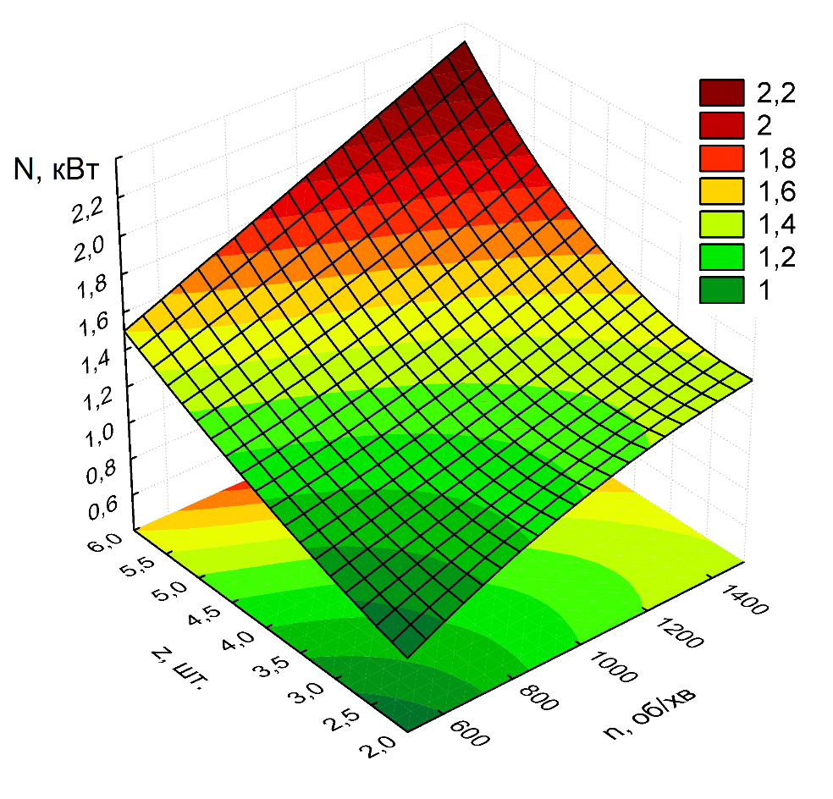

Рисунок 3.3 - Залежність потужності вакуумної установки від частоти обертання ротора двигуна п і числа доїльних апаратів z

Для зручності використання при розрахунках і аналізі процесу рівняння 3.3 розкодували. Переходячи від кодованих значень факторів до натуральних, отримана залежність

(3.4)

Табличне значення критерію Фішера при числі факторів рівняння регресії при m=2 і числа лабораторних дослідів n=9, отримуємо f_{y}=54, f_{ad} = 6 - Р_{табл} (0,05; 54; 6), що менше розрахункових показників (взятих по модулю).
При частоті обертання ротора 500 хв⁻¹ необхідна потужність буде дорівнює 1 кВт, при частоті обертання 1000 хв⁻¹ - 1,7 кВт і при частоті обертання ротора 1500 хв⁻¹ - 2,5 кВт. Також було встановлено, що при роботі оператора з двома доїльними апаратами необхідна потужність буде дорівнює 0,9 кВт, при роботі з 4 апаратами -1,6 кВт і при роботі з шістьма апаратами потрібно 2,4 кВт.

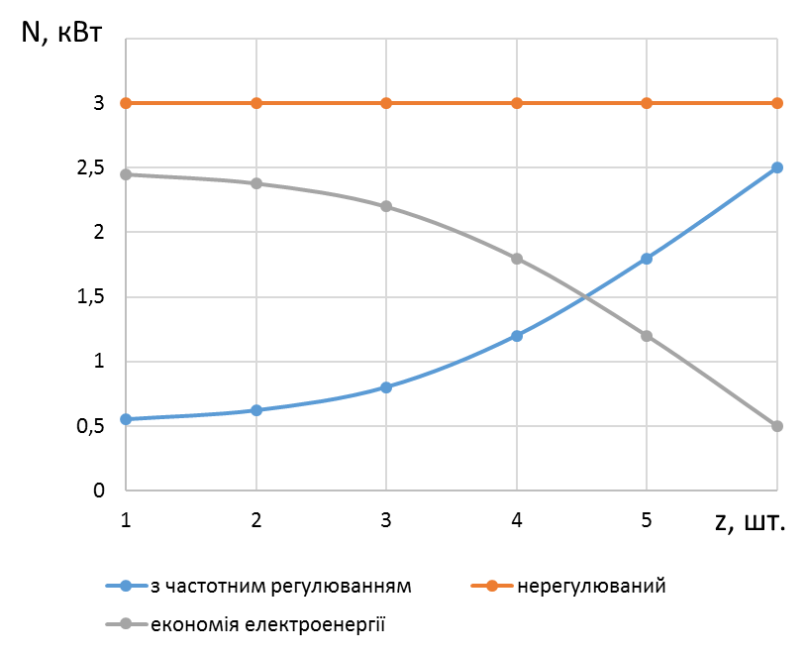
Рисунок 3.4 - Залежність потужності вакуумної
установки від числа підключених доїльних апаратів z

На рис. 3.4. приведена потужність на привід вакуумного насоса в залежності від кількості підключених апаратів для варіанту з частотним регулюванням в залежності від необхідної продуктивності та без регулювання. З рис. 3.4. очевидно, що економія електроенергії є досить суттєво. Так при повному підключенні вона складає біля 0,5 кВт, що пояснюється чітким регулюванням величини запасу продуктивності насоса, а для забезпечення роботи 3-х доїльних апаратів достатньо 0,85 кВт. Це дасть змогу економити до 70 % електроенергії під час виконання ручних операції процесу доїння корів.

3.4 Висновки

1. Розроблена програма експериментальних досліджень в ході виконання показала спроможність обраних методів. Експериментальні дослідження виконані за стандартизованою методикою. Результати експерименту оброблені з використанням програмного забезпечення STATISTICA 6.0
2. В якості найбільш значущих слід відзначити такі фактори, як частота обертання ротора насоса вакуумної установки і число одночасно працюючих доїльних апаратів. При частоті обертання ротора 500 хв⁻¹ необхідна потужність буде дорівнює 1 кВт, при частоті обертання 1000 хв⁻¹ - 1,7 кВт і при частоті обертання ротора 1500 хв⁻¹ - 2,5 кВт. Також було встановлено, що при роботі оператора з двома доїльними апаратами необхідна потужність буде дорівнює 0,9 кВт, при роботі з 4 апаратами -1,6 кВт і при роботі з шістьма апаратами потрібно 2,4 кВт.

4 ОХОРОНА ПРАЦІ ТА БЕЗПЕКА
В НАДЗВИЧАЙНИХ СИТУАЦІЯХ

4.1 Загальні визначення та поняття

Основоположним документом в галузі охорони праці є Закон України «Про охорону праці» [54], який визначає основні положення щодо реалізації права на охорону життя і здоров'я у процесі трудової діяльності, на належні, безпечні і здорові умови праці, регулює відносини між роботодавцем і працівником з питань безпеки, гігієни праці та виробничого середовища і встановлює єдиний порядок організації охорони праці в Україні.
Таким чином, охорона праці - це система правових, соціально-економічних, організаційно-технічних, санітарно-гігієнічних і лікувально-профілактичних заходів і засобів, спрямованих на збереження життя, здоров’я і працездатності людини у процесі трудової діяльності.
У відповідності до визначення [56], об'єкт підвищеної небезпеки – це об'єкт, на якому використовуються, виготовляються, переробляються, зберігаються або транспортуються одна або кілька небезпечних речовин чи категорій речовин у кількості, що дорівнює або перевищує нормативно встановлені порогові маси, а також інші об'єкти як такі, що відповідно до закону є реальною загрозою виникнення надзвичайної ситуації техногенного та природного характеру.
Щодо розроблюваного в дипломній роботі доїльного апарата, то він не підпадає під приведене визначення, та не є об’єктом підвищеної небезпеки. Проте до складу системи доїння та первинної обробки молока входить обладнання для охолодження молока, в якому присутні холодильні установки, які працюють за використанням холодоагентів - фреон-12 або фреон-22. Ні фреон-12, ні фреон-22 не отруйні, але при вдиханні високих концентрацій фреонів через 0,51 – 1 год. з’являється головний біль, слабкість, почастішання пульсу та дихання, нерівна хода, невиразна мова, може спостерігатися блювання.
При нагріванні фреони можуть розкладатися з утворенням отруйних речовин, крім того, іноді самі фреони можуть також містити отруйні домішки. При вдиханні продуктів розкладання фреонів відразу ж з’являється сухий кашель, що посилюється при глибокому вдиху, біль за грудиною, першіння в зіві. Може спостерігатися блювання, частішають пульс, дихання, іноді підвищується температура.
Багато продуктів розкладання фреонів не мають запаху і кольору. Ці властивості дуже небезпечні.

4.2 Аналіз шкідливих та небезпечних виробничих факторів

В результаті обстеження експериментального зразка вакуумної системи доїльної установки було виявлені вузли, які потребують певної уваги з точки зору безпеки праці оператора (рисунок 4.1): 1 – електродвигун; 2 – клинопасова передача; 3 – вакуумний насос; 4 – блок керування насосом; 5 – електрошафа; 9 – рама.
В процесі виконання робіт на оператора машинного доїння можлива дія небезпечних та шкідливих виробничих факторів згідно з державним стандартом [55]:
Фізичні:
- тварини - є можливість травмування оператора кінцівками корови;
- підвищена забрудненість повітря робочої зони шкідливими газами та надмірною вологою, виникає в результаті життєдіяльності тварин;
- підвищена або знижена температура поверхні обладнання та матеріалів – виникає при роботі в неопалюваному приміщенні;
- підвищене значення напруги в електричному ланцюзі, замикання якого може пройти через тіло людини – живлення електродвигуна приводу вакуумної установки 380 В;
- гострі краї, задирки і шорсткість на поверхнях конструкцій, інструменту і обладнання;
Біологічні:
- макроорганізми – продукти життєдіяльності тварин.
Психофізіологічні:
- фізичні перевантаження - операції, які виконуються вручну.

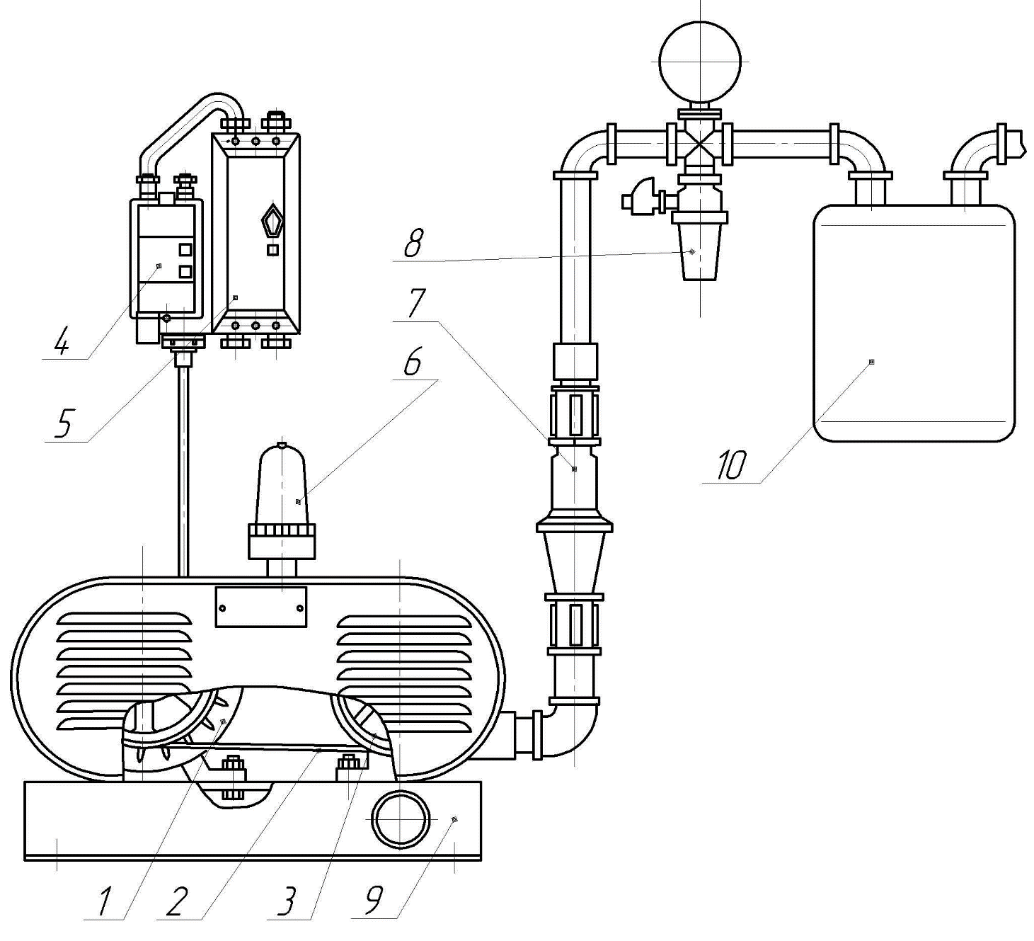

Рисунок 4.1 - Вузли, які потребують певної уваги з точки зору безпеки праці оператора: 1 – електродвигун; 2 – клинопасова передача; 3 – вакуумний насос; 4 – блок керування насосом; 5 – електрошафа; 6 – маслянка; 7 - зворотній клапан; 8 – вакуум-регулятор; 9 – рама; 10 – вакуум-балон

4.3 Заходи по забезпеченню захисту оператора машинного доїння від дії
шкідливих та небезпечних факторів

З метою захисту оператора машинного доїння від дії шкідливих та небезпечних факторів застосуємо організаційні та технічні заходи.
Організаційні заходи - своєчасність проведення інструктажів з охорони праці. Види та порядок проведення інструктажів з охорони праці визначені «Типовим положенням про порядок проведення навчання і перевірки знань з питань охорони праці», затвердженим наказом Державного комітету України з нагляду за охороною праці № 15 від 26.01.2005 р.
Згідно вказаного положення, вступний інструктаж проводиться спеціалістом служби охорони праці або іншим фахівцем відповідно до наказу (розпорядження) по підприємству, який в установленому порядку пройшов навчання і перевірку знань з питань охорони праці. Цей вид інструктажу проводять для всіх нових працівників. Вступний інструктаж проводиться в кабінеті охорони праці або в приміщенні, що спеціально для цього обладнано, з використанням сучасних технічних засобів навчання, навчальних та наочних посібників за програмою, розробленою службою охорони праці з урахуванням особливостей виробництва. Програма та тривалість інструктажу затверджуються керівником підприємства.
Далі, за діючими на підприємстві інструкціями з охорони праці відповідно до виконуваних робіт, проводять первинний інструктаж на робочому місці. Первинний інструктаж на робочому місці проводиться індивідуально або з групою осіб одного фаху. Через 6 місяців роботи оператору машинного доїння проводять повторний інструктаж. У випадку необхідності проводять позаплановий та цільовий інструктажі.
Про проведення первинного, повторного, позапланового та цільового інструктажів та їх допуск до роботи, особа, яка проводила інструктаж, уносить запис до журналу реєстрації інструктажів з питань охорони праці на робочому місці. Сторінки журналу реєстрації інструктажів повинні бути пронумеровані, прошнуровані і скріплені печаткою.
Окремо, для операторів машинного доїння проводять стажування - набуття працівником практичного досвіду виконання виробничих завдань і обов’язків на робочому місці (в корівнику) після теоретичної підготовки до початку самостійної роботи під безпосереднім керівництвом досвідченого фахівця. Особливо це актуально, коли до використання приймають нове або удосконалене обладнання (наприклад, як у нашому випадку, удосконалений доїльний апарат).
З метою уникнення впливу на оператора вказаних вище факторів від взаємодії з розробленою вакуумною системою, нами розроблено карту контролю показників безпеки вакуумної установки (табл. 4.1).

Таблиця 4.1 - Карта контролю показників безпеки вакуумної установки

Позиція | Найменування  вузла машини | Контролюємий показник, нормативні вимоги безпеки | Метод оцінки  прилади,  обладнання | Періодичність
1 | Електродвигун | Відсутність пилу та бруду. Надійність кріплень.  Наявність та справність заземлення. Ступінь нагріву. Надійність контактів з'єднання | Зовнішній огляд  Випробування  Огляд, випробування | О  Δ
2 | Привід вакуумного насоса | Наявність захисних кожухів. | Зовнішній огляд | О
3 | Вакуумний насос | Відсутність пилу та бруду. Надійність кріплень.  Наявність та справність заземлення. Ступінь нагріву. | Зовнішній огляд  Випробування  Огляд, випробування | О  Δ
4 | Блок керування насосом | Відсутність пилу, бруду, механічних пошкоджень.  Надійність кріплень. Наявність та справність заземлення. | Зовнішній огляд  Випробування | О
5 | Електрошафа | Відсутність пилу та бруду. Відсутність вологи.  Справність заземлення. | Зовнішній огляд  Випробування | О
9 | Рама | Надійність зварної конструкції | Випробування

Умовні позначення: О – щозмінний; – щомісячний; Δ– сезонний (річний).

Технічні заходи. Захист оператора машинного доїння від травмування тварино забезпечено шляхом її фіксації за допомогою автоматичної прив’язі ОСК-25.
Для захисту працівника від уражень електричним струмом під час аварійного замикання на землю чи корпус обладнання під час пошкодження ізоляції передбачено захисний вимикач, який спрацьовує через 0,2 сек після замикання та заземлення електродвигуна [57]. Крім того, між вакуумнасосом (привід від електродвигуна) та вакуумпроводом встановлено діелектричну вставку.
Для захисту оператора від підвищеного рівня забруднення повітря шкідливими газами типовим проектом корівника передбачено природню систему вентиляції.

4.4 Правила безпечного виконання робіт при доїнні корів
До виконання робіт допускаються особи, що не мають медичних проти-показань, пройшли навчання, вступній і первинний на робочому місці інструктажі по охороні праці, знають правила пожежної безпеки. Протягом не менше двох змін працівник повинен працювати під контролем завідуючого фермою або особи, що виконує його обов'язки, після чого оформляється допуск до самостійної роботи. Працівники, що обслуговують електрифіковане обладнання, повинні пройти додатково навчання і інструктаж по електробезпеці з присвоєнням першої групи допуску. Оглянути і усунути несправності спецодягу та взуття, ретельно заправити його. Перевірити справність доїльних апаратів, захисних огороджень, освітлення. Слизьку підлогу посипати піском або тирсою. Про виявленні несправності, доповісти завідуючому фермою і вжити заходів до їх усунення.
Розстановка доїльного обладнання та пристосувань повинна виключати захаращення проходів. Під час доїння корів, що утримуються на прив'язі, не слід роздавати корм. Роздача санітарної рідини для підмиву вимені повинна бути забезпечена засобами, що виключають порушення санітарних правил на перенесення ваги (через систему трубопроводу, в пересувних ємностях). Температура санітарної рідини для підмиву вимені повинна бути 40-45 град. При доїнні корів в стійлах слід використовувати фіксатори кінцівок і хвоста. Під час доїння корів на доїльної установки оператор повинен бути захищений від травмування тваринами, від попадання на нього виділень і санітарної рідини системою огорож. При роботі оператора на доїльній установці загальне число робочих рухів повинно бути не більше 30 в хвилину. Кількість стереотипних робочих рухів кистями і пальцями рук за зміну не повинна перевищувати 40000. Поводження з тваринами повинне бути спокійним і впевненим, але не грубим. Перед початком доїння тварина повинна бути надійно зафіксована. При доїнні необхідно бути обережним, враховуючи можливість травмування ногами і хвостом. При доїнні не можна застосовувати методів, що можуть викликати роздратування тварини (гаряча вода і т.д.). Доїння корів з хворим вим'ям слід проводити з допомогою катетера. При ручному доїнні необхідно використовувати табурет підібраний по висоті в залежності від зросту. При використанні гарячої води для миття фляг, доїльних апаратів, посуду, стежити за щільністю з'єднання патрубків і шлангів, справністю кранів. При появі електричної напруги на металевих частинах машин і обладнання, які не повинні бути під напругою, негайно припинити роботу і повідомити про це електромонтера або завідуючого фермою. При раптовому відключенні електроструму повідомити завідуючого фермою і вжити заходів по недопущенню раптового включення електрообладнання.
Привести в порядок робоче місце. Доповісти завідуючому фермою про порушення що були виявлені в процесі роботи та заходи прийняті до їх усунення. Повідомити черговому про поведінку тварин, які можуть при їх обслуговуванні представляти небезпеку. Про серйозні несправності повідомити керівника виробничої дільниці. Інструмент і пристрої, інвентар приберіть в шафу, здайте на зберігання або зміннику. Зніміть спецодяг і засоби індивідуального захисту, очистіть, здайте на обслуговування або на зберігання.
Робітники повинні:
- знати конструкцію, принцип дії машин і механізмів;
- уміти проводити запуск і зупинку обслуговування агрегатів; знати призначення і місце знаходження контрольно-вимірювальних приладів і сигналізації, а також правила користування ними.
Забороняється:
- використовувати несправні технічні засоби і інвентар;
- перебувати на шляху руху машин і тварин;
- переходити через транспортери в місцях не обладнаних переходами;
- ставати на підніжки транспорту і плигати з них на ходу;
- відкривати дверцята електрошаф;
- наближатися ближче 8-10 м до проводів, що лежать на землі;
- переміщувати і переносити електроприлади, що знаходяться під напругою;
- включати і зупиняти (крім аварійних випадків) машини і механізми, робота на яких не поручена адміністрацією.
Забороняється самому працюючому усувати несправність електропроводки та електрообладнання. При виявленні несправності інструменту, обладнання, пристроїв, а також при порушенні норм безпеки, пожежі, аварії чи травмуванні працюючого, негайно повідомити керівника робіт. Необхідно знати і вміти застосовувати способи надання першої (долікарської) допомоги потерпілому.

4.4 Порядок дій у надзвичайних ситуаціях

Надзвичайних ситуація є наслідком сукупності виняткових обставин, що склалися у відповідній зоні в результаті надзвичайної події техногенного, природного, антропогенного та воєнного характеру, а також під впливом можливих надзвичайних умов.
В нашому випадку найбільш імовірною є надзвичайна ситуація техногенного характеру, а саме надзвичайна ситуація об'єктового рівня (надзвичайна ситуація, що розгортається на території об'єкта або на самому об'єкті і наслідки якої не виходять за межі об'єкта або його санітарно-захисної зони) – викид шкідливого газу: фреон-12 або фреон-22. У разі виникнення якої кожен працівник зобов’язаний:
- негайно повідомити про це телефоном аварійно-рятувальну службу (тел. 101). При цьому необхідно назвати адресу об’єкта, місце викиду, наявність людей, а також повідомити своє прізвище;
- вжити заходів щодо елементарний захист органів дихання - закрити ніс і рот ватяними або хутряними частинами одягу, змоченими водою (при відсутності води - сечею) і шкіри - йому про це на всі ґудзики, блискавки, обв'язати шию шарфом, надіти рукавички або заховати руки в рукава;
- рухатися перпендикулярно напрямку вітру - хмара отруйних газів завжди витягнуто, і ви пройдете його поперек, до його найближчого краю;
- при неможливості залишити заражену місцевість сховатися в житлових і виробничих будівлях, з огляду на розподіл газу по поверхах будівель;
- відключити примусову вентиляцію;
- не користуватися відкритим вогнем - пари газів можуть утворювати вибухонебезпечні суміші;
- провести герметизацію внутрішніх приміщень: закрити вхідні двері, вікна (в першу чергу - з навітряного боку); заклеїти (закрити засувки) вентиляційні отвори щільним матеріалом або папером;
- вжити заходів щодо захисту органів дихання та очей:
- закрити ніс і рот ватно-марлевою пов'язкою (згорнутою в кілька шарів тканиною), змоченою слабким кислим або лужним розчином;
- рухатися перпендикулярно напрямку вітру - хмара отруйних газів завжди витягнуто, і ви пройдете його поперек, до його найближчого краю.

4.5 Висновки до розділу

Базуючись на нормативній документації та згідно вимог охорони праці нами проведено обстеження удосконаленої доїльної установки, встановлена дія небезпечних та шкідливих факторів оператора. Для їх уникнення запропоновано відповідні заходи. Для удосконаленої вакуумної установки складена карта контролю показників безпеки.

5 ТЕХНІКО-ЕКОНОМІЧНА ОЦІНКА

УДОСКОНАЛЕНОЇ ВАКУУМНОЇ СИСТЕМИ

5.1 Вихідні дані

В цьому розділі проведемо порівняння базової вакуумної системи лінійної доїльної установки УДМ-100, оснащеної насосом УВУ 60/45 з удосконаленою вакуумною системою оснащеною частотним регулюванням приводу вакуумного насоса. В першу чергу, перевага розробленої системи, багаторежимність роботи, що забезпечує меншу потужність на привід, а отже, менші витрати, пов’язані з енергоресурсами.
В якості вихідних даних використаємо технологічні показники процесу доїння корів при прив’язному утриманні, технічні характеристики вакуумної системи доїльної установки УДМ-100 та результати досліджень удосконаленої системи, отримані в попередніх розділах.

Таблиця 5.1- Вихідні дані до розрахунку економічних показників
Вихідні дані | Варіанти
Вихідні дані | УВУ 60/45 | розроблена вакуумна система
Тривалість одного доїння, год. | 2,3 | 2,3
Кількість доїнь на добу | 2 | 2
Енергоємність одного доїння, кВт-год. | 5,9 | 3,6
Обслуговуючий персонал, чол. | 1 | 1
Вартість обладнання, грн. | 12800 | 14360

Економічну ефективність роботи вакуумних установок порівняємо таким чином: експлуатаційні витрати, В, грн. та капітальні вкладення, К, грн.

5.2 Розрахунок експлуатаційних витрат

Експлуатаційні витрати розрахуємо за виразом

В = В_{з} + В_{а} + В_{т} + В_{е} , грн./тис. гол. (5.1)

де В_{з} – експлуатаційні витрати на виплату обслуговуючому персоналу заробітної плати, грн./тис. гол;
В_{а} – амортизаційні відрахування, грн./тис. гол;
В_{т} –витрати на ремонт і технічне обслуговування обладнання, грн./тис. гол.;
В_{е} –витрати на електроенергію, грн./тис. гол.
Експлуатаційні витрати на заробітну плату визначимо з виразу

, грн. (5.2)

де n – чисельність обслуговуючого персоналу, люд. Табл. 5.1 для базового n_{в} = 1, для проектного n_{п} = 1;
t – тривалість одного доїння, год. t = 2,3 год;
k – кількість доїнь на добу. k=2;
m – кількість робочих змін на добу, m = 1;
f – годинна тарифна ставка одного працівника, грн./год. Мінімальна заробітна плата, з початку 2021 року, складає у місячному розмірі – 6000 грн., у погодинному розмірі − 36,11 гривень, Тому приймаємо f = 36,11 грн./год.;
= 1,22 – коефіцієнт нарахування на заробітну плату;
D = 365 діб – тривалість року.
Тоді за формулою (5.2) за варіантами маємо

базовий, проектний грн.;
Амортизаційні відрахування підрахуємо за формулою

, грн. (5.3)

де С – балансова вартість машин та обладнання, грн. За табл. 5.1 для базового варіанту С_{в}=12800 грн., для проектного С_{п}=14360 грн.;
– нормований коефіцієнт відрахувань на амортизацію машин та обладнання, %. Строк служби вакуумних систем 8 років, отже =12,5 %.
Тоді за формулою (5.3) маємо за варіантами

базовий грн.;

проектний грн.

Відрахування на ремонт і технічне обслуговування техніки обчислюють за виразом

, грн. (5.4)

де – нормований коефіцієнт відрахувань на ремонт обладнання та машин, %. Для вакуумних систем =8 %.
Тоді з (5.4) за варіантами маємо
базовий грн.;

проектний грн.

Витрати на електроенергію

, (5.5)

де N –витрати електроенергії на одне доїння, кВт-год., табл. 5.1;
с_{е} = 2,05 грн./кВт⋅год. – вартість електроенергії для II класу напруги до 27,5 кВ з ПДВ;
Тоді за формулою (5.5) маємо за варіантами:

базовий грн.;

проектний грн.

Загальні експлуатаційні витрати (5.1) за варіантами складуть

базовий

В_{б}= 73967,00+1600,00+1024,00 +8829,35= 85420,35 грн.;

проектний

В_{п} =73967,00+1795,00+1148,80+5387,40=82298,20 грн.
Порівняння річних експлуатаційних витрат при впровадженні запропонованого нами варіанту вакуумної системи у складі доїльної установки УДМ-100 показує:

Е_{е} = В_{в} – В_{п} = 85420,35-82298,20 = 3122,15 грн. (5.6)

Строк окупності додаткових капітальних вкладень знаходимо як відношення балансової вартості машин до різниці річних експлуатаційних витрат по порівнюваних варіантах:

року. (5.7)

Усі показники економічної ефективності зведемо в табл. 5.2.

Таблиця 5.2 - Показники економічної ефективності розробки

Показники | Варіанти |  | Проектований у % до базового
Показники | УВУ 60/45 | розроблена вакуумна система | Проектований у % до базового
1 | 2 | 3 | 4
Тривалість одного доїння, год. | 2,3 | 2,3 | 100
Кількість доїнь на добу | 2 | 2 | 100
Енергоємність одного доїння, кВт-год. | 5,9 | 3,6 | 61
Балансова вартість обладнання, грн. | 12800 | 14360 | 112
Обслуговуючий персонал, люд. | 1 | 1 | 100
Продовження таблиці 5.2
1 | 2 | 3 | 4
Річні експлуатаційні витрати, грн. | 85420,35 | 82298,20 | 96
в т.ч.: заробітна платня | 73967,00 | 73967,00 | 100
амортизаційні відрахування | 1600,00 | 1795,00 | 112
витрати на ТО та ремонт | 1024,00 | 1148,80 | 112
витрати на електроенергію | 8829,35 | 5387,40 | 61
Економія експлуатаційних витрат, грн. | - | 3122,15 | -
Строк окупності додаткових капітальних вкладень, років | - | 0,5 | -

5.3 Висновки
Порівнюючи економічні показники обох варіантів (табл. 5.2) бачимо, що застосування удосконаленої вакуумної системи у складі доїльної установки УДМ-100 у порівнянні зі стандартним обладнанням має переваги за експлуатаційними витратами за рахунок економії енергоресурсів. Строк окупності при впровадженні складе 0,5 роки, а економія річних експлуатаційних витрат становить 3122,15 грн.

ЗАГАЛЬНІ ВИСНОВКИ

- При неповному завантаженні вакуум-силової установки, коли одночасно доять не 6, а 2 або 4 корови, існуючий сьогодні насос працює на повну потужність, а через вакуум-регулятор в систему надходить атмосферне повітря. Такий режим є нераціональним з точки зору енергоспоживання. За результатами попередніх досліджень при роботі лінійної доїльної установки максимальна витрата повітря доїльними апаратами триває всього 33 % від загального часу роботи, весь інший час – витрата повітря складає 2/3 від максимальної. Одним із шляхів вирішення питання енергозбереження в вакуумних системах доїльних установок є впровадження частотного регулювання швидкості електроприводу.
- Експлуатаційний режим роботи доїльних установок визначається стабільністю розрідження у вакуумній магістралі і доїльних апаратах і залежить, в основному, від подачі вакуумного насоса і ступеня зміни її в процесі експлуатації. Згідно з отриманими аналітичним даним подача ротаційного пластинчастого вакуумного насоса з регулюванням частоти обертання ротора найбільшою мірою залежить від частоти обертання ротора, кількості доїльних апаратів і геометричних розмірів вакуум-проводу. У структурі потужності приводу насоса регулювання частоти обертання дозволяє знизити потужність на тертя пластин об корпус і бічні кришки, а також зменшити їх тертя в пазах ротора.
- В якості найбільш значущих слід відзначити такі фактори, як частота обертання ротора насоса вакуумної установки і число одночасно працюючих доїльних апаратів. При частоті обертання ротора 500 хв⁻¹ необхідна потужність буде дорівнює 1 кВт, при частоті обертання 1000 хв⁻¹ - 1,7 кВт і при частоті обертання ротора 1500 хв⁻¹ - 2,5 кВт. Також було встановлено, що при роботі оператора з двома доїльними апаратами необхідна потужність буде дорівнює 0,9 кВт, при роботі з 4 апаратами -1,6 кВт і при роботі з шістьма апаратами потрібно 2,4 кВт. Доведено, що економія електроенергії є досить суттєво. Так при повному підключенні вона складає біля 0,5 кВт, що пояснюється чітким регулюванням величини запасу продуктивності насоса, а для забезпечення роботи 3-х доїльних апаратів достатньо 0,85 кВт. Це дасть змогу економити до 70 % електроенергії під час виконання ручних операції процесу доїння корів.
- Базуючись на нормативній документації та згідно вимог охорони праці нами проведено обстеження удосконаленої доїльної установки, встановлена дія небезпечних та шкідливих факторів оператора. Для їх уникнення запропоновано відповідні заходи. Для удосконаленої вакуумної установки складена карта контролю показників безпеки.
- Порівнюючи економічні показники обох варіантів (табл. 5.2) бачимо, що застосування удосконаленої вакуумної системи у складі доїльної установки УДМ-100 у порівнянні зі стандартним обладнанням має переваги за експлуатаційними витратами за рахунок економії енергоресурсів. Строк окупності при впровадженні складе 0,5 роки, а економія річних експлуатаційних витрат становить 3122,15 грн.

БІБЛІОГРАФІЧНИЙ СПИСОК

- Мжельский Н.И. Вакуумные насосы для доильных установок / Н.И. Мжельский. – М. : Машиностроение, 1974. – 151 с.
- Національний проект “Відроджене скотарство” / Міністерство аграрної політики та продовольства України, Національна академія аграрних наук України // [Текст, таблиці, додатки]. – К.: ДІА, 201 – 44 с.
- Офіційний сайт Державної служби статистики України. [Електронний ресурс]. Режим доступу: www.ukrstat.gov.ua.
- Статистичний збірник «Сільське господарство України» за 2014 рік / за ред. О. М. Прокопенко. – К.: Державна служба статистики України, 2015. – 379 с.
- Павличенко М. Г. Ринок молока в Україні та перспективи для різних категорій господарств / М. Г. Павличенко // Молочна промисловість. – 201 – № 5. – С. 18–20.
- Бондаренко В. М. Розвиток ефективного виробництва молока та його промислової переробки в Україні / В. М. Бондаренко // Економіка АПК. – 2008. – № 5. – С. 61–64.
- Арасланова А. Молоко идет в дефицит [Электронный ресурс] / Анастасия Арасланова // Экономические известия. – 2018 – 4 февр. – Режим доступа : http://markets.eizvestia.com/full/moloko-idet-v-deficit.
- Машини для тваринництва та птахівництва. Серія Сільськогосподарська техніка – ХХІ: посібник / За ред. В. І. Кравчука, Ю. Ф. Мельніка. – Дослідницьке: УкрНДІПВТ ім. Л. Погорілого. – 2009. – 207 с.
- Луценко М. М. Перспективні технології виробництва молока: монографія: Монографія / М. М. Луценко, В. В. Іванишин, В. І. Смоляр – К. : Видавничий центр «Академія», 2006. – 192 с. – ISBN 966-580-209-7.
- Барышников, И.А. Физиологические механизмы машинного доения [Текст] / И.А. Барышников. - М.-Л.: Наука, 1964. - 105 с.
- Смоляр В. І. Презентація техніки для скотарства на виставці «Euro Tier 2008» / В. І. Смоляр, М. М. Луценко // Мясное Дело. – 2009. – № – С. 34-36; № 2. – С. 19-25
- Алієв Ельчин Бахтияр огли. Підвищення ефективності експлуатації вакуумної системи молочно-доїльного обладнання: дис. ... канд. техн. наук: 05.05.11 / Алієв Ельчин Бахтияр огли. – Запоріжжя, 2012. – 177 с.
- Яковенко О.В. Использование водокольцевых вакуумных насосов для доильных установок / О.В. Яковенко, А.И. Оберемченко, И.К. Хлебников // Техника в сельском хозяйстве. – 1985. – № 9. – С. 22-24.
- Алферов А.И. Ресурсные испытания и оценка долговечности крыльчатки вакуумного насоса доильного агрегата / А.С. Гринченко, А.И. Алферов // Технічний сервіс АПК, техніка та технології у сільськогосподарському машинобудуванні: Вісник ХНТУСГ ім. Петра Василенка. – Харків: 2007. - Вип.6 - С.81-86.
- Audi M. Ion pumps / M. Audi, M. de Simon // Vacuum. – № 37. – 1987. – Р. 639-636.
- Сидоренко П.В. Обоснование режимов работы и параметров пластинчатых вакуумных насосов двукратного действия для доильных установок.: Дис. канд. техн. наук / П.В. Сидоренко. – Зерноград, 1984. – 214 с.
- Соляник С.С. Обзор работ по исследованию вакуумных насосов / С.С. Соляник // Совершенствование методов строительства сооружений агропромышленного комплекса: Сборник научных трудов. – СПб.: Изд-во СПбГАУ, 2006. – С. 122-130.
- Борознин В.А. Анализ технического и функционального состояния доильных установок / В.А. Борознин, Ю.В. Бобылев // Проблемы и тенденции устойчивого развития аграрной сферы: Сб. науч. тр. — Волгоград, 2008. – С. 328-330.
- Хлумский В.П. Ротационные компрессоры и вакуум-насосы / В.П. Хлумский. – М.: Машиностроение, 197 – 125 с..
- Мжельский Н.И. Исследование эксплуатационных характеристик вакуумных насосов, применяемых при машинном доении коров: Автореф. Дис. канд. техн. Наук / Н.И. Мжельский. – М., 1966. – 47 с.
- Мжельский Н.И. Исследование текстолитовых пластин для вакуумных насосов доильных установок / Н.И. Мжельский // Научн. тр. – ВИЭСХ, 1965. – т. 16. – С. 81-93.
- Королев В.Ф. О технике машинного доения коров / В.Ф. Королёв // Техника в сельском хозяйстве. – 1961. – № 2.
- Карташов Л.П. Использование факторного анализа при разработке доильной техники / Л.П. Карташов, П.И. Огородников, З.В. Макаровская, В.И. Чепасов // Техника в сельском хозяйстве. – 2000. – № 2. – С. 19-1
- Карташов Л.П. Машинное доение коров: [учеб. пособие для сред. сел. проф.-техн. уч-щ] / Л.П. Карташов, Ю.Ф. Куранов. – 3-е изд., испр. и доп. – М.: Высш. школа, 1980. – 223 с.
- Карташов Л.П. Машинное доение коров / Л.П. Карташов. – М. : Колос, 1982. – 301 с.
- Стремин В.А. Исследование условий и режимов работы доильных машин и классификация отказов их элементов / В.А. Стремин // Сборник «Механизация и автоматизация животноводческих ферм и надежность машин». – Новосибирск, 1968.
- Похваленский В.П. Исследование вакуумных насосов доильных установок / В.П. Похваленский // Научн. тр. – ВИЭСХ, 1974. – Т. 16. – С. 27.
- Бинеев Р.Э. Исследование конструкции ротационного вакуумного насоса доильных установок с целью повышения его надежности: Автореф. дис. канд. техн. наук / Р.Э. Бинеев. – Ростов н/Д, 1980. – 18 с.
- Алієв Ельчин Бахтияр огли. Підвищення ефективності експлуатації вакуумної системи молочно-доїльного обладнання: дис. ... канд. техн. наук: 05.05.11 / Алієв Ельчин Бахтияр огли. – Запоріжжя, 2012. – 177 с.
- Руткевич И.Г. Вакуум-насосные установки в пищевой промышленности / И.Г. Руткевич. – М.: Пищевая промышленность, 197 – 147 с.
- Елин В.И. Насосы и компрессоры / В.И. Елин. – М.: Гостоптехиздат, 1960. – 398 с.
- Зеленегдий С.Б. Ротационные пневматические двигатели / С.Б. Зеленегдий и др. – Л.: Машиностроение, 1976. – С. 3-193.
- Сафронов Д.Д. Высокооборотные ротационные насосы для доильных установок (РБН-40С и РБН-40а/3000) / Д.Д. Сасфронов, Б.К. Юдашкин, Б.И. Алексеев. – М: НИИНАавтопром, 1967. – 40 с.
- Стукалин Ф.Г. Расчет производительности вакуумного насоса доильной установки роторно-пластинчатого типа / Ф.Г. Стукалин // Научн. тр. –Ижевский СХИ, 1974. – Вып. 24. – С. 93-96.
- Салманис А.Я. Результаты исследования некоторых параметров ротационного пластинчатого вакуумного насоса для доильных машин / А.Я. Салманис // Научн. тр. – ЦНИИМЭСХ. – 1976. – Вып. 15. – С. 185-19
- Рыбников А.П. Исследование вакуумпроводной системы доильных установок и разработка методики их расчета: Автореф. дис. канд. техн. наук / А.П. Рыбников. – М, 1967. – 27 с.
- Кацыгин В.В. Современные доильные установки / В.В. Кацыгин. – Минск: Ураджай, 1977. – 136 с.
- Соломатин П.И. Исследование и обоснование параметров работы вакуумных насосов доильных установок в высокогорных условиях: Автореф. дис. канд. тех. наук / П.И. Соломатин. – Алма-Ата, 1982. – 28 с.
- Алиев Э.Б. Новый подход к техническому сервису доильных установок / Э.Б. Алиев // Механизация и электрификация сельского хозяйства: межвед. тема-тич. сб. / РУП «НПЦ НАН Беларуси по механизации сельского хозяйства». – Минск, 201 – № 45. – С. 271-277.
- Гуков А.П. Обоснование режимов работы и параметров ротационного пластинчатого вакуумного насоса с вращающимся корпусом для доильных установок. Автореф. канд. тех. наук / А.П. Гуков. – Зеленоград, 2002. – 19 с.
- ISO 3918. Milking machine installations – Vocabulary. – Geneva, Switzerland: The International for Standardization Organization, 2007. – 42 p.
- ISO 5707. Milking machine installations – Construction and performance. – Geneva, Switzerland: The International for Standardization Organization, 2007. – 52 p.
- Алієв Е.Б. Теоретичне дослідження впливу технічних параметрів доїльної установки на швидкість молоковіддачі / Е.Б. Алієв // Сучасні проблеми вдосконалення технічних систем і технологій у тваринництві: Вісник харківського Національного технічного університету сільського господарства імені Петра Василенка – Харків, 2011. – Вип. 108. – С. 92-98.
- Алієв Е.Б. Теоретична оцінка показників надійності вакуумної системи доїльні установки / Е.Б. Алієв, Т.А Похальчук // Науковий вісник Луганського національного аграрного університету. Серія: Технічні науки: Луганський національний аграрний університет – Луганск, 2011. – Вип. 29. – С. 57-66.
- Фролов Е.С. Механические вакуумные насосы / Е.С. Фролов, И.В. Автономова, В.И. Васильев и др. – М.: Машиностроение, 1989. – 288 с.
- Красовский Г.И. Планирование эксперимента: учеб. пособие / Г.И. Красовский, Г.Ф. Филаретов. – Мн. : Изд-во БГУ, 1982. – 302 с.
- Мельников В.В. Планирование эксперимента в исследованиях сельскохозяйственных процессов / В.В. Мельников, В.Р. Алёшкин, П.М. Рощин. – Л.: Колос, 1972. – 194 с.
- Уиттлстоун, У.Г. Принципы машинного доения [Текст] / У.Г. Уиттлстоун. - М.: Колос, 1964. - 197 с.
- Кирсанов, В.В. Оптимальный режим регулирования вакуума в доильном аппарате [Текст] /В.В. Кирсанов // Механизация и электрификация сельского хозяйства. - 2002, № 8. - С. 16-18.
- Аналіз конструкцій елементів регуляторів вакуумметричного тиску доїльних установок / С. Кондур // Теорія і практика розвитку АПК: Матеріали Міжнар. наук.-практ. форуму, 19-20 вер. 2006р. – Львів, 2006.- С. 282-285.
- Сиротюк В.М. Обґрунтування параметрів ресурсоощадного доїльного апарата з однокамерними доїльними стаканами / В.М. Сиротюк, С.В. Сиротюк, М.І. Магац // Вісник Львіського національного аграрного університету: агроінженерні дослідження.- 2008.-№12.- С534-538.
- Аналіз розвитку молоко вакуумних систем доїльних установок / А. Фененко, В. Дмитрів // Теорія і практика розвитку АПК: Матеріали Міжнар. наук.-практ. форуму, 19-20 вер. 2006р. – Львів, 2006.- С. 80-90.
- Клау П.А. Стационарные молокопроводы и устройства для слива молока [Текст] / П.А. Клау, К.К. Тиэл // Механизация сельского хозяйства. - 1964. - № 3.
- Закон України "Про охорону праці"
- ГОСТ 12.0.003-74 Небезпечні та шкідливі виробничі фактори. Класифікація
- Об'єкт підвищеної небезпеки // Юридична енциклопедія : [у 6 т.] / ред. кол. Ю. С. Шемшученко (відп. ред.) [та ін.] - К. : Українська енциклопедія ім. М. П. Бажана, 2002. - Т. 4 : Н - П. - 720 с. - ISBN 966-7492-04-4.
- Навчальний посібник з охорони праці / Дніпропетр. держ. агр. ун-т. - Дніпропетровськ, 2009 р. - 132 с.
- ДНАОП 0.00-1.32-01. Правила устройства электроустановок. Электрооборудование специальных установок
- Державні санітарні норми мікроклімату виробничих приміщень ДСН 3.3.6.042-99, затверджені постановою Головного державного санітарного лікаря України від 01.12.99 р. № 42.
- Захарченко М.В., Орлов М.В., Голубєв А.К. та ін. Безпека життєдіяльності у повсякденних умовах виробництва, побуту та у надзвичайних ситуаціях: Навчальний посібник. – К.: ІЗМИ, 1996. – 196 с.
- Хижняк М.І., Нагорна А.М. Здоров’я людини та екологія. – К.: Здоров’я, 1995. – 232 с.
- Яким Р.С. Безпека життєдіяльності людини. Навчальний посібник. Львів:. Бескід Біт, 2005. – 304 с

ДОДАТКИ

